封丘县盛丰预制构件有限公司
年产12万立方米预制构件建设项目
竣工环境保护验收监测报告表

建设单位：封丘县盛丰预制构件有限公司
编制单位：封丘县盛丰预制构件有限公司
2026年09月

建设单位法人代表：李风伟
编制单位法人代表：李风伟
项目负责人：李庆水
填表人：李庆水

建设单位：封丘县盛丰预制构件有限公司
电话：13462287922
传真：/
邮编：453300
地址：新乡市封丘县冯村乡潘固村村西1000米

编制单位：封丘县盛丰预制构件有限公司
电话：13462287922
传真：/
邮编：453300
地址：新乡市封丘县冯村乡潘固村村西1000米

表一
建设项目名称 |  | 年产12万立方米预制构件建设项目
建设单位名称 |  | 封丘县盛丰预制构件有限公司
建设项目性质 |  | 新建√ 改扩建 技改 迁建
建设地点 |  | 新乡市封丘县冯村乡潘固村村西1000米
主要产品名称 |  | 预制构件
建设项目环评时间 |  | 2022年11月 | 开工建设时间 | 2022年12月
调试时间 |  | 2026年06月 | 验收现场监测时间 | 2026年06月23日-  06月24日
环评报告表  审批部门 |  | 封丘县环境保护局 | 环评报告表  编制单位 | 新乡市安环环保技术  有限公司
环保设施设计单位 |  | / | 环保设施施工单位 | /
投资总概算 |  | 100万元 | 环保投资总概算 | 20万元 | 比例 | 20%
实际总概算 |  | 100万元 | 环保投资 | 20万元 | 比例 | 20%
验收范围 |  | 本项目主体工程、辅助工程、生产设备的实际建设情况和环保设施建设、运行及环保要求落实情况等。
项目由来：
封丘县盛丰预制构件有限公司位于新乡市封丘县冯村乡潘固村村西1000米，投资100万元利用现有厂房1500平方米建设年产12万立方米预制构件建设项目。
2022年11月，新乡市安环环保技术有限公司编制完成了“年产12万立方米预制构件建设项目”的环境影响报告表，2022年11月29日，获得封丘县环境保护局批复（封环表审（2022）27号）。
根据《建设项目竣工环境保护验收技术指南 污染影响类》和《建设项目竣工环境保护验收暂行办法》，封丘县盛丰预制构件有限公司按照国家有关规范要求，编制完成本项目的验收报告。
验收监测依据 | （1）《中华人民共和国生态环境法典》（2026.03.12通过，2026.08.15施行）  （2）《一般工业固体废物贮存、处置场污染控制标准》（GB18599-2020）；  （3）《建设项目环境保护管理条例》（2017国务院令第682号）；  （4）《污染影响类建设项目重大变动清单》（环办环评函〔2020〕688号）；  （5）《建设项目竣工环境保护验收技术指南 污染影响类》（2018.5.16）；  （6）《建设项目竣工环境保护验收暂行办法》（2017.11.20）；  （7）《封丘县盛丰预制构件有限公司年产12万立方米预制构件建设项目环境影响报告表》（新乡市安环环保技术有限公司，2022年11月）；  （8）新乡市生态环境局关于《封丘县盛丰预制构件有限公司年产12万立方米预制构件建设项目环境影响报告表》的批复（封环表审（2022）27号）2022.11.29。
验收监测评价标准、标号、级别、限值 | 污染物排放标准  噪声  表1 噪声污染物排放标准  （2）废气  表2 废气污染物排放执行标准  （3）固废  《一般工业固体废物贮存、处置场污染控制标准》（GB18599-2020）。
  标准名称及级(类)别 | 污染因子 | 标准限值
  《工业企业厂界环境噪声排放标准》（GB12348-2008）2类标准 | 等效连续A 声级 | 昼间60 dB(A)  夜间50dB(A)
  废气类别 | 污染  工序 | 污染  因子 | 标准名称及级(类)别 | 排放速率(kg/h) | 浓度限值（mg/m³）
  有组织废气 | 投料、筛分、搅拌  等废气 | 颗粒物 | 《河南省地方标准-水泥工业大气污染物排放标准》（DB41/1953-2020）、《新乡市生态环境局关于进一步规范工业企业颗粒物排放限值的通知》 | / | 10
  有组织废气 | 水泥筒仓废气 | 颗粒物 |  | / | 10
  无组织废气 | / | 颗粒物 | 《河南省地方标准-水泥工业大气污染物排放标准》（DB41/1953-2020）《新乡市生态环境局关于进一步规范工业企业颗粒物排放限值的通知》 | / | 0.5
表二
工程建设内容：
表3 本项目基本情况表
序号 | 名称 | 内容
1 | 工程名称 | 年产12万立方米预制构件建设项目
2 | 建设项目 | 新建
3 | 建设地点 | 新乡市封丘县冯村乡潘固村村西1000米
4 | 占地面积 | 6660平方米
5 | 总投资 | 100万元
6 | 劳动定员 | 5人
7 | 工作制度 | 年工作时间300d，每天1班，每班8h
表4 本项目实际建设情况一览表
项目类别 | 项目内容 | 环评阶段计划建设内容 | 实际建设内容 | 变化  情况
主体工程 | 生产车间 | 建筑面积共3900m²，1层，封闭室内部划分为仓库、搅拌区、晾晒区、切割区等。 | 建筑面积1500m²，一层，内部划分为仓库、搅拌、晾晒区等。 | 面积减少，拟建车间不再建设
辅助工程 | 办公室 | 建筑面积200m²，1层。 | 建筑面积200m²，1层。 | 一致
环保工程 | 装卸粉尘 | 堆放过程采用密闭车间，洒水抑尘。 | 堆放过程采用密闭车间，洒水抑尘 | 一致
环保工程 | 原料入库 | 堆场全密闭；设置高压喷雾，定时开启对堆场洒水；堆场设置抑尘网。 | 堆场全密闭；设置高压喷雾，定时开启对堆场洒水；堆场设置抑尘网。 | 一致
环保工程 | 投料工序 | 集气罩收集、二次密闭+1台袋式除尘器（1#）+1根15米高排气筒（P1）。 | 集气罩收集、二次密闭+1台袋式除尘器（1#）+1根15米高排气筒（P1）。 | 废气收集后经1台袋式除尘器处理
环保工程 | 筛分工序 | 集气罩收集、二次密闭+1台袋式除尘器（2#）+1根15米高排气筒（P1）。 | 集气罩收集、二次密闭+1台袋式除尘器（1#）+1根15米高排气筒（P1）。 | 废气收集后经1台袋式除尘器处理
环保工程 | 搅拌工序 | 集气罩收集、二次密闭+1台袋式除尘器（3#）+1根15米高排气筒（P1）。 | 集气罩收集、二次密闭+1台袋式除尘器（1#）+1根15米高排气筒（P1）。 | 废气收集后经1台袋式除尘器处理
环保工程 | 水泥筒仓 | 水泥筒仓仓顶配备袋式除尘器（4#、5#），仓顶排放口超出仓顶3m以上（距地面不低于15m）（P2、P3）。 | 水泥筒仓仓顶配备袋式除尘器（2#、3#），仓顶排放口超出仓顶3m以上（距地面不低于15m）（P2）。 | 排气筒减少
环保工程 | 车辆运输 | 生产车间全密闭；车辆出入口设置车辆冲洗台；运输车辆封闭遮盖，控制载重；对厂区道路硬化，洒水抑尘。 | 生产车间全密闭；车辆出入口设置车辆冲洗台；运输车辆封闭遮盖，控制载重；对厂区道路硬化，洒水抑尘。 | 一致
环保工程 | 生活污水 | 经化粪池处理后，定期清运 | 经化粪池处理后，定期清运 | 一致
环保工程 | 模具清洗 | 1×3m³清洗池，经沉淀后回用 | 模具清洗、搅拌机清洗共设置3×27m³清洗池，经沉淀后回用，不再设置切割工序 | 共用3个沉淀池
环保工程 | 切割工序 | 3×3m³清洗池，经沉淀后回用 | 模具清洗、搅拌机清洗共设置3×27m³清洗池，经沉淀后回用，不再设置切割工序 | 共用3个沉淀池
环保工程 | 搅拌机  清洗 | 3×3m³清洗池，经沉淀后回用 | 模具清洗、搅拌机清洗共设置3×27m³清洗池，经沉淀后回用，不再设置切割工序 | 共用3个沉淀池
环保工程 | 运输车辆清洗废水 | 厂区入口和储料库设置洗车装置，运输车辆清洗废水经厂区出入口沉淀池（3×10m³）处理后循环使用 | 厂区入口和储料库设置洗车装置，运输车辆清洗废水经厂区出入口沉淀池（1×10m³）处理后循环使用 | 减少沉淀池数量，增加沉淀  时间
环保工程 | 一般固废 | 设一般固废暂存区 | 设一般固废暂存区 | 一致
环保工程 | 噪声 | 室内布置，基础减震，车间隔声，设备消声。 | 室内布置，基础减震，车间隔声，设备消声。 | 一致
公用工程 | 给水 | 自来水 | 自来水 | /
公用工程 | 供电 | 电网供电 | 电网供电 | /
表5 本项目主要设备情况一览表
序号 | 环评批复情况 |  |  | 实际建设情况 |  |  | 变化情况
序号 | 设备名称 | 型号 | 数量 | 设备名称 | 型号 | 数量 | 变化情况
1 | 搅拌机 | 30型 | 1 | 搅拌机 | 30型 | 1 | 不变
2 | 配料机 | 3仓 | 1 | 配料机 | 3仓 | 1 | 不变
3 | 筛分设备 | / | 1 | 筛分设备 | / | 1 | 不变
4 | 水泥筒仓 | 100m³ | 2 | 水泥筒仓 | 100m³ | 2 | 不变
5 | 切割机 | / | 1 | 切割机 | / | 0 | 减少
6 | 地磅 | 150T | 1 | 地磅 | 150T | 1 | 不变
7 | 铲车 | / | 3 | 铲车 | / | 3 | 不变
8 | 模具 | / | 100 | 模具 | / | 100 | 不变
表6 环保设施环评、实际建设情况一览表
污染物 | 环评批复措施 | 实际情况环保措施 | 变化情况
废水 | 生活污水经化粪池处理后，  定期清运。 | 生活污水经化粪池处理后，  定期清运。 | 一致
废水 | 模具清洗：1×3m³清洗池，经沉淀后回用 | 模具清洗、搅拌机清洗共设置3×27m³清洗池，经沉淀后回用，不再设置切割工序 | 共用3个沉淀池
废水 | 切割工序、搅拌机清洗工序：3×3m³清洗池，经沉淀后回用 | 模具清洗、搅拌机清洗共设置3×27m³清洗池，经沉淀后回用，不再设置切割工序 | 共用3个沉淀池
废水 | 运输车辆清洗废水：厂区入口和储料库设置洗车装置，运输车辆清洗废水经厂区出入口沉淀池  (3×10m³)处理后循环使用 | 厂区入口和储料库设置洗车装置，运输车辆清洗废水经厂区出入口沉淀池(1×10m³)处理后循环使用 | 减少沉淀池数量，增加沉淀  时间
废气 | 装卸粉尘：堆放过程采用密闭车间，洒水抑尘。 | 装卸粉尘：堆放过程采用密闭车间，洒水抑尘。 | 一致
废气 | 原料入库：堆场全密闭；设置高压喷雾，定时开启对堆场洒水；堆场设置抑尘网。 | 原料入库：堆场全密闭；设置高压喷雾，定时开启对堆场洒水；堆场设置抑尘网。 | 一致
废气 | 投料工序：集气罩收集、二次密闭+1台袋式除尘器（1#）+1根15米高排气筒（P1）。 | 投料工序、筛分工序、搅拌工序：二次密闭+1台袋式除尘器（1#）+1根15米高排气筒（P1）。 | 废气收集后经1台袋式除尘器处理
废气 | 筛分工序：集气罩收集、二次密闭+1台袋式除尘器（2#）+1根15米高排气筒（P1）。 | 投料工序、筛分工序、搅拌工序：二次密闭+1台袋式除尘器（1#）+1根15米高排气筒（P1）。 | 废气收集后经1台袋式除尘器处理
废气 | 搅拌工序：集气罩收集、二次密闭+1台袋式除尘器（3#）+1根15米高排气筒（P1）。 | 投料工序、筛分工序、搅拌工序：二次密闭+1台袋式除尘器（1#）+1根15米高排气筒（P1）。 | 废气收集后经1台袋式除尘器处理
废气 | 水泥筒仓：水泥筒仓仓顶配备袋式除尘器（4#、5#），仓顶排放口超出仓顶3m以上（距地面不低于15m）（P2、P3）。 | 水泥筒仓：水泥筒仓仓顶配备袋式除尘器（4#、5#），仓顶排放口超出仓顶3m以上（距地面不低于15m）（P1）。 | 排气筒  减少
废气 | 车辆运输：生产车间全密闭；车辆出入口设置车辆冲洗台；运输车辆封闭遮盖，控制载重；对厂区道路硬化，洒水抑尘。 | 车辆运输：生产车间全密闭；车辆出入口设置车辆冲洗台；运输车辆封闭遮盖，控制载重；对厂区道路硬化，洒水抑尘。 | 一致
固废 | 1座一般固废暂存间 | 1座一般固废暂存间 | 一致
噪声 | 选用低噪声设备、采取减震、隔声等措施 | 选用低噪声设备、采取减震、隔声等措施 | 一致
原辅材料消耗及水平衡：
表7 本项目原辅材料及能源消耗情况一览表
序号 | 名称 | 单位 | 环评用量 | 实际建设用量 | 变化情况
1 | 大砂 | t/a | 9万 | 9万 | 一致
2 | 黄沙 | t/a | 4.5万 | 4.5万 | 一致
3 | 石子 | t/a | 15.75万 | 15.75万 | 一致
4 | 水泥 | t/a | 4.5万 | 4.5万 | 一致
5 | 聚氨酯水性脱模剂 | t/a | 1 | 1 | 一致
6 | 水 | m3/a | 41220 | 41160 | 减少
7 | 电 | 万kwh/a | 18万 | 18万 | 一致
水平衡分析
本项目用水包括生产用水及生活用水。生产用水为原料搅拌过程中生产添加用水、模具清洗用水、喷淋用水、运输车辆清洗用水、养护用水、搅拌机清洗用水。
（1）搅拌过程中生产添加用水
根据项目单位提供资料，本项目年产2700000件预制构件，搅拌时用水量占原材料总量（约36万吨）的10%。则项目生产用水量为36000m³/a（120m³/d），自然蒸发量13500m³/a（45m³/d），进入产品水量22500m³/a（75m³/d）。
（2）模具清洗用水
根据项目单位提供资料，预制构件模具清洗用水量约为2m³/d（600m³/a），厂区设置模具清洗沉淀池，该部分废水经沉淀后，循环使用。
（3）喷淋设施用水
本项目粉状砂石原料存放于车间内原料堆场，主要是粒径较小的砂粒在风力作用、机械装载过程中起尘。根据项目单位提供资料，砂石堆场喷洒用水量为3m³/d（900m³/a）。
（4）养护用水
本项目预制构件在场地成型后，需进行洒水养护，根据项目单位提供资料，养护用水用量为1500m³/a（5m³/d），该部分用水自然蒸发。
（5）车辆清洗水
本项目在原料库及成品库出入口处建设自动车辆清洗装置对出厂车辆轮胎进行冲洗，项目营运期出入厂车辆约为60辆次/日，则本项目清洗池新鲜水补充量约为6m³/d（1800m³/d）。评价提出：厂区出厂口及料场出口处均配备洗车装置，车辆冲洗废水排入沉淀池，沉淀池容积为10m³，经过沉淀池处理，沉淀池上清液循环使用，不外排。
（6）搅拌机清洗水
本项目搅拌机在暂停生产时须进行清洗。每天生产完成后进行清洗，年清洗300次，搅拌机清洗水用量为300m³/a，清洗用水经沉淀池处理后循环使用，不外排。
（7）生活污水
本项目劳动定员5人，年生产天数300天，1天1班，1班8h，不在厂区食宿。营运期职工办公生活用水量总计为0.2m³/d（60m³/a）。生活污水产生量为0.16m³/d（48m³/a）。经化粪池处理后，定期清运。

120
产品添加水
进入产品
模具清洗用水
新鲜水
喷淋用水
养护用水
车辆清洗水
生活污水
136.2
45
2
2
3
5
6
0.04
75
2
3
5
6
89
0.2
化粪池
0.16
定期清运

图1 本项目水平衡图（m³/a）

主要工艺流程及产物环节
本项目产品主要为不同尺寸的路沿石，具体生产工艺见下图。
搅拌
G、N
晾晒
养护
成品
外购原料
投料
G、N

图注：S、固废 W、废水 G、废气 N、噪声
图2 路沿石生产工艺流程及产污环节图
工艺流程简述：
外购原料：外购砂子、黄沙、石子采用汽车运输，进入密闭车间的原料区暂存，进厂货车均具有篷布遮盖措施汽车，卸料时尽量降低落差。原料仓库内设有洒水装置，卸车时开启洒水装置，减少粉尘外溢。
水泥由密闭罐车运输进厂，经气泵打入密闭式水泥筒仓。在向筒仓进料的过程中，由于落差原因，物料下落过程中会产生一定量的粉尘，经筒仓上端的呼吸口外排，在筒仓上方进料口安装密闭连接管道，将粉尘收集后通入袋式除尘器治理，通过仓顶上方3米处排气筒（距地面不低于15m）排放。
投料：在密闭料库内进行利用铲车将黄沙倒入筛分设备内进行筛分，去除黄沙中的杂质，然后通过密闭皮带输送内输送至配料仓仓斗内。将石子和大砂利用铲车倒入配料仓投料口内，通过密闭传送带输送至配料仓仓斗内，下料器底部安装有计量秤，称重后的物料通过密闭皮带输送入搅拌机料仓。配料仓出料口与皮带输送机密闭连接，皮带输送机输送过程进行全密闭，不产生粉尘。水泥筒仓底部均设有计量装置，粉状物料按微机设定好的比例称重后，通过密闭螺旋输送机送料至搅拌机，输送过程密闭。
搅拌：配料仓内的物料经密闭皮带输送装置输送至搅拌机内，然后加水进行搅拌，搅拌过程为密闭搅拌，该过程会产生粉尘和噪声。
晾晒：模具中涂抹聚氨酯水性脱模剂，搅拌后的混凝土通过密闭皮带输送装置由出料口倒入模具中放置通风透气的地方使其干燥成型。成型后的路沿石采用人工进行脱模，并将模具放入清洗池中进行清洗。
养护：成型后的路沿石放置在成品区，在自然条件下进行洒水养护，以此来维持路沿石的湿度，让产品内部凝固，养护时间为8h，达到相关标准要求。
项目变动情况说明
对照《封丘县盛丰预制构件有限公司年产12万立方米预制构件建设项目环境影响报告表》及封丘县环境保护局关于《封丘县盛丰预制构件有限公司年产12万立方米预制构件建设项目环境影响报告表》的批复。
生产车间：本项目生产车间位置未发生变化，厂区平面布局发生变化，部分车间未进行建设。
产品方案：本项目产品方案未发生变化。
原辅材料：本项目用水量减少，其余原辅材料未发生变化。
生产设备：本项目生产过程无需切割，切割机减少1台，不影响产品质量，不涉及产能变化，不涉及重大变动。
环保设备：本项目模具清洗废水、搅拌机清洗废水共同经3个清洗池沉淀后回用，切割工序不再建设；运输车辆清洗废水经厂区1座沉淀池处理后循环使用，减少沉淀池数量，增加沉淀时间；投料工序、筛分工序、搅拌工序废气收集后经1台袋式除尘器处理后通过1根15m高排气筒排放，除尘器数量减少，水泥筒仓仓顶配备2台袋式除尘器，通过仓顶排放口（超过仓顶3m以上，距地面不低于15m）排放，排气筒距离较近，合并后数量减少。
根据《污染影响类建设项目重大变动清单》（试行）可知：
表8 本项目实际建设内容与重大变动清单内容对照表
类别 | 内容 | 实际建设内容对照
性质 | 1.建设项目开发、使用功能发生变化的。 | 本项目建设性质未发生变化。
规模 | 2.生产、处置或储存能力增大30%及以上的。 | 本项目生产、处置或储存能力未增大。
规模 | 3.生产、处置或储存能力增大，导致废水第一类污染物排放量增加的。 | 本项目生产、处置或储存能力未增大，废水第一类污染物排放量未增加。
规模 | 4.位于环境质量不达标区的建设项目生产、处置或储存能力增大，导致相应污染物排放量增加的（细颗粒物不达标区，相应污染物为二氧化硫、氮氧化物、可吸入颗粒物、挥发性有机物；臭氧不达标区，相应污染物为氮氧化物、挥发性有机物；其他大气、水污染物因子不达标区，相应污染物为超标污染因子）；位于达标区的建设项目生产、处置或储存能力增大，导致污染物排放量增加10%及以上的。 | 本项目生产、处置或储存能力未增大，相应污染物排放量未增加。
地点 | 5.重新选址；在原厂址附近调整（包括总平面布置变化）导致环境防护距离范围变化且新增敏感点的。 | 本项目位置未发生变化，厂区平面布置发生变化，未导致环境防护距离范围变化且新增敏感点。
生产工艺 | 6.新增产品品种或生产工艺（含主要生产装置、设备及配套设施）、主要原辅材料、燃料变化，导致以下情形之一：  （1）新增排放污染物种类的（毒性、挥发性降低的除外）；  （2）位于环境质量不达标区的建设项目相应污染物排放量增加的；  （3）废水第一类污染物排放量增加的；  （4）其他污染物排放量增加10%及以上的。 | 本项目未新增污染物种类，污染物排放量未增加，废水第一类污染物排放量未增加，其他污染物排放量未增加。
生产工艺 | 7.物料运输、装卸、贮存方式变化，导致大气污染物无组织排放量增加10%及以上的。 | 物料运输、装卸、贮存方式未发生变化，大气污染物无组织排放量未增加。
环境保护措施 | 8.废气、废水污染防治措施变化，导致第6条中所列情形之一（废气无组织排放改为有组织排放、污染防治措施强化或改进的除外）或大气污染物无组织排放量增加10%及以上的。 | 本项目废气、废水污染防治措施未发生变化，污染物排放量未增加。
环境保护措施 | 9.新增废水直接排放口；废水由间接排放改为直接排放；废水直接排放口位置变化，导致不利环境影响加重的。 | 本项目废水排放口及排放方式未发生变化。
环境保护措施 | 10.新增废气主要排放口（废气无组织排放改为有组织排放的除外）；主要排放口排气筒高度降低10%及以上的。 | 本项目未新增废气主要排放口。
环境保护措施 | 11.噪声、土壤或地下水污染防治措施变化，导致不利环境影响加重的。 | 本项目噪声、土壤或地下水污染防治措施未发生变化。
环境保护措施 | 12.固体废物利用处置方式由委托外单位利用处置改为自行利用处置的（自行利用处置设施单独开展环境影响评价的除外）；固体废物自行处置方式变化，导致不利环境影响加重的。 | 本项目固体废物利用处置方式未发生变动。
环境保护措施 | 13.事故废水暂存能力或拦截设施变化，导致环境风险防范能力弱化或降低的。 | 不涉及。
本项目建设性质未发生变化，生产、处置、储存能力未发生变化，厂区平面布局发生变化，不涉及生产、处置或储存能力增大30%及以上，不涉及污染物排放量增加，不涉及环境防护距离范围变化且未新增敏感点，无新增废气排放口，噪声、土壤或地下水污染防治措施未发生变化，固体废物利用处置方式未发生改变，事故废水暂存能力或拦截设施未发生变化，综上所述，本项目不属于《污染影响类建设项目重大变动清单》（试行）中所列情形，不属于重大变动，满足《污染影响类建设项目重大变动清单》（环办环评函〔2020〕688号）、《环境影响评价法》及《建设项目环境保护管理条例》有关规定，可纳入竣工环境保护验收管理。

表三
主要污染源、污染物处理和排放：
1、废气
本项目废气来源为生产过程产生的颗粒物，详见下表。
表9 本项目废气污染物情况一览表
来源 | 污染物种类 | 治理措施 |  | 排放方式
投料、筛分、搅拌等工序 | 颗粒物 | 袋式除尘器（1#） | P1（15m排气筒） | 有组织排放
水泥筒仓  等工序 | 颗粒物 | 袋式除尘器（2#、3#） | P2（15m排气筒） | 有组织排放
无组织废气 | 颗粒物 | 厂房密闭 |  | 无组织排放
2、废水
本项目搅拌过程生产废水部分蒸发，部分进入产品；模具清洗废水经沉淀后循环使用；喷淋设施废水自然蒸发；预制构件在场地成型后进行洒水养护，自然蒸发；车辆清洗废水经沉淀池处理，沉淀池上清液循环使用，不外排；搅拌机清洗废水经沉淀池处理后循环使用，不外排；生活污水经化粪池处理后，定期清运。

3、噪声
本项目主要噪声源为搅拌机、筛分设备等设备运行时产生的机械噪声。本项目高噪声设备源强在85～90dB(A)。通过厂房隔声等减振降噪措施后，厂界噪声可满足《工业企业厂界环境噪声排放标准》2类标准要求。
4、固体废物
本项目运营期固体废物及处理方式见下表。
表10 项目实施后固体废物产生情况一览表
类 型 | 废物名称 | 产生工段 | 产生量(t/a) | 处理处置方式及去向
生活垃圾 | 生活垃圾 | 员工生活 | 0.75 | 环卫部门定期清运
一般固废 | 废包装桶 | 原料使用 | 0.005 | 新建一般废物暂存间暂存，定期出售
一般固废 | 沉渣 | 沉淀池 | 10 | 新建一般废物暂存间暂存，定期出售
一般固废 | 除尘器收尘灰 | 废气治理设施 | 166.56 | 新建一般废物暂存间暂存，回用于生产

表四
建设项目环境影响报告表主要结论及审批部门审批决定：
1、环境影响报告表主要结论
（1）产业政策相符性
本项目为年产12万立方米预制构件建设项目，经查阅《产业结构调整指导目录（2021年本）》可知，项目未生产、使用国家明令禁止的危险化学品，未采用和使用国家明令淘汰、禁止使用的工艺、设备，符合国家产业政策，已在封丘县发展和改委员会备案，项目代码：2019-410727-41-03-026835，符合国家现行产业政策。
（2）选址合理性
本项目位于新乡市封丘县冯村乡潘固村村西1000米，根据证明可知，本项目符合冯村乡总体规划和土地利用规划。
（3）环境影响分析
1、废气：本项目投料、搅拌、筛分等废气经3台袋式除尘器处理后通过1根15m高排气筒（P1）排放，满足《河南省地方标准-水泥工业大气污染物排放标准》（DB41/1953-2020）、《新乡市生态环境局关于进一步规范工业企业颗粒物排放限值的通知》标准要求；水泥筒仓废气经2台仓顶除尘器处理后分别通过2根15m高排气筒（P2、P3）排放，满足《河南省地方标准-水泥工业大气污染物排放标准》（DB41/1953-2020）、《新乡市生态环境局关于进一步规范工业企业颗粒物排放限值的通知》标准要求。
2、废水：本项目切割、搅拌机清洗、车辆运输清洗、模具清洗废水经沉淀池处理后循环使用，不外排；生活污水经化粪池处理后定期清运。
3、噪声：本项目噪声源经选用低噪声设备、基础减震、隔声降噪等措施后可达标排放。
4、固体废物：本项目设置1个一般固废暂存间，废包装桶、残次品、沉渣暂存于一般固废暂存间定期出售；除尘器收尘灰暂存于一般固废暂存间，回用于生产；生活垃圾定期由环卫部门清运。
2、审批部门审批决定
你单位（统一社会信用代码：91410727MA46X1Q672）上报的由新乡市安环环保技术有限公司环评工程刘威（信用编号：BH021444）主持编制完成的《封丘县盛丰预制构件有限公司年产12万立方米预制构件项目环境影响报告表》（以下简称《报告表》）已收悉，该项目环评审批事项已在新乡市生态环境局网站公示期满。根据《中华人民共和国环境保护法》、《中华人民共和国行政许可法》、《中华人民共和国环境影响评价法》、《建设项目环境保护管理条例》等法律法规规定，经局班子会研究，批复如下:
一、我局原则批准该《报告表》，你公司应按照《报告表》中所列项目的地点、性质、规模、采用的工艺和环境保护对策措施进行建设。
二、你单位应主动向社会公众公开经批准的《报告表》，并接收相关方的咨询。
三、你单位应全面落实《报告表》提出的各项环境保护措施，各项环境保护设施与主体工程同时设计、同时施工、同时投入使用，确保各项污染物达标排放。
四、按相关要求安装各项监控设施，并与环保部门监控平台联网。
五、本批复仅对该项目的污染防治措施和相关污染物达标排放情况进行了审查。依法依规须经市场监管、安全、规划、土地、水利、产业集聚区等部门批准的项目，须经相关部门批准后方可开展建设或经营活动。
六、项目完工后，需按照《固定污染源排污许可分类管理名录》规定的时限及时重新申报办理排污许可事项，按规定程序和标准实施竣工环境保护验收。局环境监察大队负责该项目“三同时”日常监督管理，并明确监管责任人。
七、本批复有效期为5年。如该项目逾期方开工建设，其环境影响报告表应报我局重新审核。
八、如果今后国家或我省、市颁布严于本批复指标的新标准，届时你公司应按新标准执行。

表五

验收监测质量保证及质量控制：

1、质量保证及质量控制
本次验收监测委托河南四源环境检测有限公司进行。
河南四源环境检测有限公司具备检测机构资质认定证书，见附件。
检测人员：参加检测人员均经过部门组织的培训、考试合格持证上岗。

2、气体监测分析过程中的质量保证和质量控制
（1）在生产及环保设施运行正常情况下进行监测，按照国家生态环境部颁发的《环境监测质量保证管理规定》（暂行）实施全过程的质量保证。合理布设监测点位，保证各监测点位布设的科学性和可比性。按照国家有关规定、监测技术规范和有关质量控制手册进行。检测仪器在检定有效期内，采样过程中采集平行样。采样前后进行校准校核保证仪器的稳定性。
（2）监测过程中使用的分析测试方法，选择目前适用的国家和行业标准分析方法、技术规范、国家生态环境部推荐的统一分析方法或试行分析方法以及有关规定等。所有监测仪器经计量部门鉴定合格并在有效期内。分析过程中进行平行样和质控样等质量控制措施。
（3）监测数据严格执行三级审核制度。

3、噪声监测分析过程中的质量保证和质量控制
声级计使用前后进行校准，其示值偏差符合监测技术规范要求（ΔL≤0.5dB(A)）。噪声检测在无雨、无雪、风速小于5m/s气象条件下进行，测量时传声器加戴防风罩。
表11 检测方法一览表
检测类别 | 检测项目 | 检测标准（方法）及编号（年号） | 主要仪器 | 检出限
废气 | 颗粒物 | 固定污染源废气 低浓度颗粒物的测定 重量法HJ 836-2017 | 岛津天平AUW120D | 1.0mg/m³
废气 | 颗粒物 | 固定污染源排气中颗粒物测定与气态污染物采样方法GB/T 16157-1996（及修改单） | 岛津天平AUW120D | /
废气 | 颗粒物 | 环境空气 总悬浮颗粒物的测定 重量法HJ1263-2022 | 岛津天平AUW120D | 7μg/m³
噪声 | 厂界噪声 | 工业企业厂界环境噪声排放标准 GB 12348-2008 | 多功能声级计AWA5688 | /

表六

验收监测内容：

1、废气
表12 废气污染物监测项目及频次
监测  类别 | 排放源 | 监测点位 | 监测  因子 | 监测  频次 | 执行标准
有组织废气 | 投料、搅拌、筛分等废气（P1） | 袋式除尘器进、  出口 | 颗粒物 | 连续监测两天每天监测3次 | 《河南省地方标准-水泥工业大气污染物排放标准》（DB41/1953-2020）、《新乡市生态环境局关于进一步规范工业企业颗粒物排放限值的通知》
有组织废气 | 水泥筒仓等废气（P2） | 袋式除尘器出口 | 颗粒物 | 连续监测两天每天监测3次
无组织废气 | 上风向设置1个点位、下风向设置3个点位 |  | 颗粒物 | 连续监测两天每天监测3次

2、厂界噪声监测
表13 噪声监测内容一览表
监测类别 | 监测点位 | 监测因子 | 监测频次 | 执行标准
厂界噪声 | 厂界四周各设一监测点 | 等效连续A声级 | 连续监测两天  昼间监测一次 | 《工业企业厂界环境噪声排放标准》（GB12348-2008）中2类标准

3、固体废物监测
本项目固体废物均不外排，因此本次验收调查固体废物处置和堆场建设情况是满足环评批复要求。

表七

验收监测期间生产工况记录：
1、验收监测期间该公司生产负荷满足验收监测工况的要求。
2、验收监测期间，各生产设施运行正常。
验收监测结果：
1、废气监测
本项目废气监测结果见下表。
表14 有组织废气监测结果
采样  点位 | 采样  日期 | 监测  频次 | 废气量  (m³/h) | 颗粒物
 |  |  |  | 排放浓度(mg/m³) | 排放速率(kg/h)
原料投料、搅拌、筛分除尘器废气排气筒进口 | 2026.06.23 | 1 | 7.45×10³ | 124 | 0.924
原料投料、搅拌、筛分除尘器废气排气筒进口 | 2026.06.23 | 2 | 7.21×10³ | 106 | 0.764
原料投料、搅拌、筛分除尘器废气排气筒进口 | 2026.06.23 | 3 | 7.32×10³ | 117 | 0.856
原料投料、搅拌、筛分除尘器废气排气筒出口 | 2026.06.23 | 1 | 7.96×10³ | 7.3 | 0.058
原料投料、搅拌、筛分除尘器废气排气筒出口 | 2026.06.23 | 2 | 7.74×10³ | 6.8 | 0.053
原料投料、搅拌、筛分除尘器废气排气筒出口 | 2026.06.23 | 3 | 7.87×10³ | 7.5 | 0.059
原料投料、搅拌、筛分除尘器废气排气筒进口 | 2026.06.24 | 1 | 7.31×10³ | 113 | 0.826
原料投料、搅拌、筛分除尘器废气排气筒进口 | 2026.06.24 | 2 | 7.59×10³ | 135 | 1.02
原料投料、搅拌、筛分除尘器废气排气筒进口 | 2026.06.24 | 3 | 7.44×10³ | 126 | 0.937
原料投料、搅拌、筛分除尘器废气排气筒出口 | 2026.06.24 | 1 | 7.86×10³ | 7.0 | 0.055
原料投料、搅拌、筛分除尘器废气排气筒出口 | 2026.06.24 | 2 | 8.04×10³ | 7.2 | 0.058
原料投料、搅拌、筛分除尘器废气排气筒出口 | 2026.06.24 | 3 | 7.92×10³ | 6.5 | 0.051
水泥筒仓除尘器废气  排气筒出口 | 2026.06.23 | 1 | 861 | 8.2 | 7.06×10⁻³
水泥筒仓除尘器废气  排气筒出口 | 2026.06.23 | 2 | 854 | 7.9 | 6.75×10⁻³
水泥筒仓除尘器废气  排气筒出口 | 2026.06.23 | 3 | 877 | 8.6 | 7.54×10⁻³
水泥筒仓除尘器废气  排气筒出口 | 2026.06.24 | 1 | 835 | 8.5 | 7.10×10⁻³
水泥筒仓除尘器废气  排气筒出口 | 2026.06.24 | 2 | 848 | 8.8 | 7.46×10⁻³
水泥筒仓除尘器废气  排气筒出口 | 2026.06.24 | 3 | 823 | 8.1 | 6.67×10⁻³
由上表可知，本项目P1排气筒颗粒物排放浓度在6.5-7.5mg/m³之间，排放速率在0.051-0.059kg/h之间，P2排气筒颗粒物排放浓度在7.9-8.8mg/m³之间，排放速率在0.00667-0.00754kg/h之间，满足《河南省地方标准-水泥工业大气污染物排放标准》
（DB41/1953-2020）、《新乡市生态环境局关于进一步规范工业企业颗粒物排放限值的通知》要求。
无组织排放监测结果：
表15 无组织废气监测结果
采样日期 | 采样时间 | 颗粒物(ug/m³)
采样日期 | 采样时间 | 上风向 | 下风向1# | 下风向2# | 下风向3#
2026.06.23 | 第一次 | 199 | 307 | 301 | 295
2026.06.23 | 第二次 | 194 | 290 | 284 | 297
2026.06.23 | 第三次 | 201 | 294 | 282 | 307
2026.06.24 | 第一次 | 200 | 299 | 288 | 290
2026.06.24 | 第二次 | 204 | 297 | 305 | 281
2026.06.24 | 第三次 | 198 | 286 | 301 | 303
由上表可知，本项目无组织废气颗粒物排放浓度为0.194-0.307mg/m³之间，满足《河南省地方标准-水泥工业大气污染物排放标准》（DB41/1953-2020）、《新乡市生态环境局关于进一步规范工业企业颗粒物排放限值的通知》要求。
2、噪声检测
本项目厂界噪声监测结果见下表。
表16 厂界环境噪声监测结果 单位：dB（A）
采样点位 | 监测频次 | 检测项目
封丘县盛丰预制构件有限公司厂界四周 | 连续监测2天，  每天昼间1次 | 等效连续A声级
检测点位 | 检测时间 | 检测结果dB（A）
检测点位 | 检测时间 | 昼间
南厂界 | 2026.06.23 | 54
南厂界 | 2026.06.24 | 56
北厂界 | 2026.06.23 | 55
北厂界 | 2026.06.24 | 57
东厂界 | 2026.06.23 | 57
东厂界 | 2026.06.24 | 58
西厂界 | 2026.06.23 | 52
西厂界 | 2026.06.24 | 53
噪声检测结果显示，本项目昼间噪声为52-58dB（A），满足《工业企业厂界环境噪声排放标准》（GB12348-2008）2类标准要求。
表八
验收监测结论：
1、验收监测期间，该公司生产运行正常，生产负荷满足验收监测工况要求。
2、验收监测期间，本项目P1排气筒颗粒物排放浓度在6.5-7.5mg/m³之间，排放速率在0.051-0.059kg/h之间，P2排气筒颗粒物排放浓度在7.9-8.8mg/m³之间，排放速率在0.00667-0.00754kg/h之间，满足《河南省地方标准-水泥工业大气污染物排放标准》（DB41/1953-2020）、《新乡市生态环境局关于进一步规范工业企业颗粒物排放限值的通知》要求。
本项目无组织废气颗粒物排放浓度为0.194-0.307mg/m³之间，满足《河南省地方标准-水泥工业大气污染物排放标准》（DB41/1953-2020）、《新乡市生态环境局关于进一步规范工业企业颗粒物排放限值的通知》要求。
3、根据检测结果显示，本项目昼间噪声为52-58dB（A），满足《工业企业厂界环境噪声排放标准》（GB12348-2008）2类标准要求。

建设项目工程竣工环境保护“三同时”验收登记表
填表单位（盖章）：封丘县盛丰预制构件有限公司 填表人（签字）： 项目经办人（签字）：
建 设 项 目 | 项目名称 |  | 年产12万立方米预制构件建设项目 |  |  |  |  | 项目代码 |  | 2019-410727-41-03-026835 |  | 建设地点 | 新乡市封丘县冯村乡潘固村村西1000米
建 设 项 目 | 行业类别（分类管理名录） |  | C3021水泥制品制造 |  |  |  |  | 建设性质 |  | ☑新建 □改扩建 □技术改造 |  | 经度：114°31′16.474″ |  |  | 纬度:35°6′20.427″
建 设 项 目 | 设计生产能力 |  | 年产12万立方米预制构件 |  |  |  |  | 实际生产能力 |  | 年产12万立方米预制构件 |  | 环评单位 |  | 新乡市安环环保技术有限公司
建 设 项 目 | 环评文件审批机关 |  | 封丘县环境保护局 |  |  |  |  | 审批文号 |  | 封环表审（2022）27号 |  | 环评文件类型 |  | 环评报告表
建 设 项 目 | 开工日期 |  | 2022年12月 |  |  |  |  | 竣工日期 |  | 2026年06月 |  | 排污许可证申领时间 |  | 2026.06.11
建 设 项 目 | 环保设施设计单位 |  | / |  |  |  |  | 环保设施施工单位 |  | / |  | 本工程排污许可证编号 |  | 91410727MA46X1Q672001Z
建 设 项 目 | 验收单位 |  | 封丘县盛丰预制构件有限公司 |  |  |  |  | 环保设施监测单位 |  | 河南四源环境检测有限公司 |  | 验收监测时工况 |  | 100
建 设 项 目 | 投资总概算（万元） |  | 100 |  |  |  |  | 环保投资总概算（万元） |  | 20 |  | 所占比例（%） |  | 20%
建 设 项 目 | 实际总投资 |  | 100 |  |  |  |  | 实际环保投资（万元）* |  | 20 |  | 所占比例（%） |  | 20%
建 设 项 目 | 废水治理（万元） |  | 1 | 废气治理（万元） | 15 | 噪声治理(万元) | 3 | 固废治理(万元) |  | 1 |  | 绿化及生态(万元) |  | / |  |  | 其他（万元） | /
建 设 项 目 | 新增废水处理设施能力 |  | / |  |  |  |  | 新增废气处理设施能力 |  | / |  | 年平均工作时 |  | 2400h
运营单位 |  |  | 封丘县盛丰预制构件有限公司 |  | 运营单位社会统一信用代码（或组织机构代码）： |  |  |  |  | 91410727MA46X1Q672 |  | 验收时间 |  | 2026年7月
污  染  物  排  放  达  标  与  总  量  控  制  （工业  建设  项目  详填） | 污染物 |  | 原有排放量(1) | 本期工程实际排放浓度（2） | 本期工程允许排放浓度（3） | 本期工程产生量（4） | 本期工程自身消减量（5） | 本期工程实际排放量（6） | 本期工程核定排放总量（7） | 本期工程“以新带老”消减量（8） | 全厂实际排放总量（9） | 全厂核定排放总量（10） |  | 区域平衡替代消减量（11） |  | 排放增减量  （12）
污  染  物  排  放  达  标  与  总  量  控  制  （工业  建设  项目  详填） | 废水 |  | / | / | / | / | / | / | / | / | / | / |  | / |  | /
污  染  物  排  放  达  标  与  总  量  控  制  （工业  建设  项目  详填） | 化学需氧量 |  | / | / | / | / | / | / | / | / | / | / |  | / |  | /
污  染  物  排  放  达  标  与  总  量  控  制  （工业  建设  项目  详填） | 氨 氮 |  | / | / | / | / | / | / | / | / | / | / |  | / |  | /
污  染  物  排  放  达  标  与  总  量  控  制  （工业  建设  项目  详填） | 石 油 类 |  | / | / | / | / | / | / | / | / | / | / |  | / |  | /
污  染  物  排  放  达  标  与  总  量  控  制  （工业  建设  项目  详填） | 废气 |  | / | / | / | / | / | / | / | / | / | / |  | / |  | /
污  染  物  排  放  达  标  与  总  量  控  制  （工业  建设  项目  详填） | 二氧化硫 |  | / | / | / | / | / | / | / | / | / | / |  | / |  | /
污  染  物  排  放  达  标  与  总  量  控  制  （工业  建设  项目  详填） | 烟 尘 |  | / | / | / | / | / | / | / | / | / | / |  | / |  | /
污  染  物  排  放  达  标  与  总  量  控  制  （工业  建设  项目  详填） | 工业粉尘 |  | / | 8.8 | 10 | / | / | 0.8371 | 0.8371 | / | 0.8371 | / |  | / |  | +0.8371
污  染  物  排  放  达  标  与  总  量  控  制  （工业  建设  项目  详填） | 氮氧化物 |  | / | / | / | / | / | / | / | / | / | / |  | / |  | /
污  染  物  排  放  达  标  与  总  量  控  制  （工业  建设  项目  详填） | 工业固体废物 |  | / | / | / | / | / | / | / | / | / | / |  | / |  | /
污  染  物  排  放  达  标  与  总  量  控  制  （工业  建设  项目  详填） | 项目  相关  的其  它污染物 | / | / | / | / | / | / | / | / | / | / | / |  | / |  | /
注：1、排放增减量：(+)表示增加，(-)表示减少。2、(12)=(6)-(8)-(11)，(9)=(4)-(5)-(8)-(11)+(1)，3、计量单位：废水排放量——万吨/年；废气排放量——万标立方米/年；工业固体废物排放量——万吨/年；水污染物排放浓度——毫克/升；大气污染物排放浓度——毫克/立方米；水污染物排放量——吨/年；大气污染物排放量——吨/年
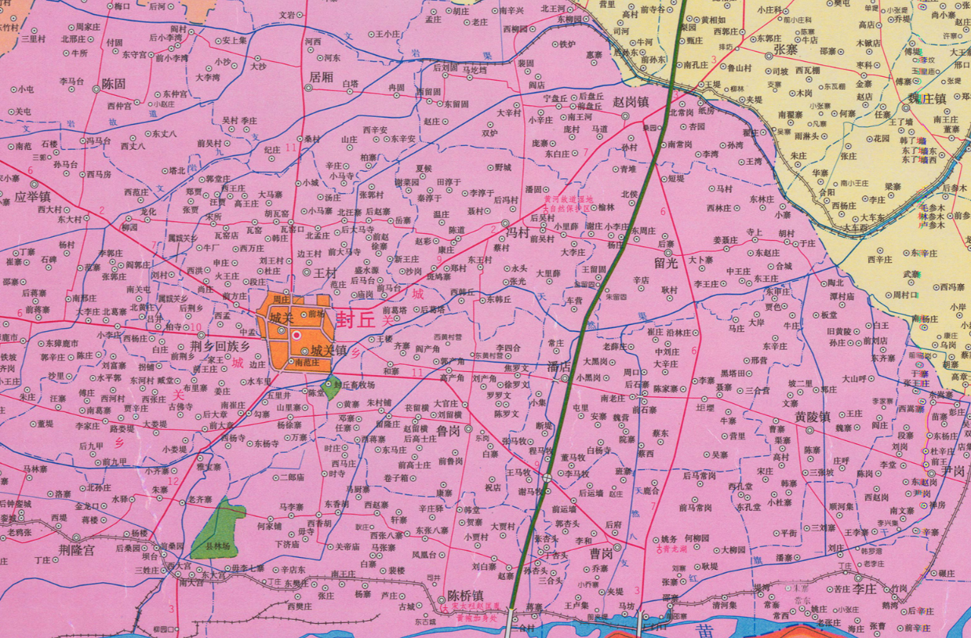
附图一 项目地理位置图

本项目

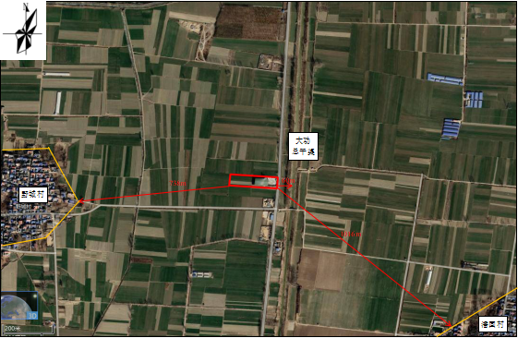
附图二 项目周边环境图

本项目

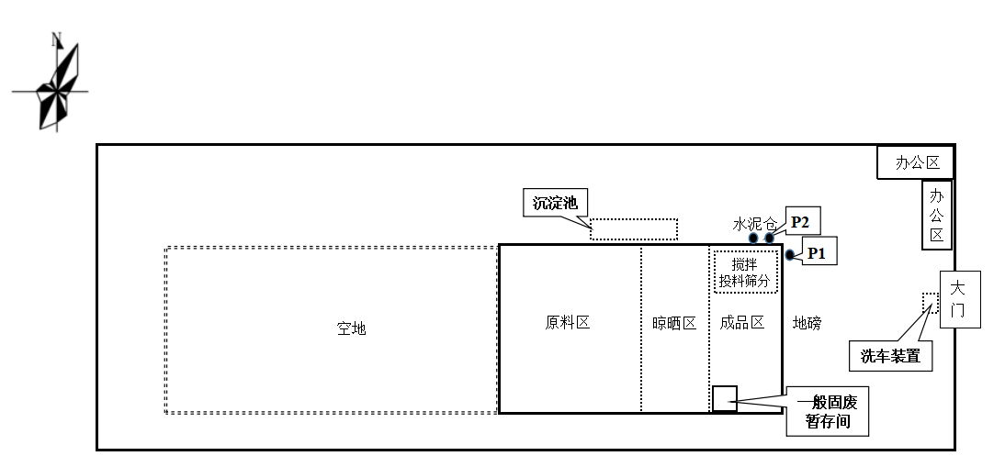
附图三 项目平面布置图

附件1 环境影响评价批复

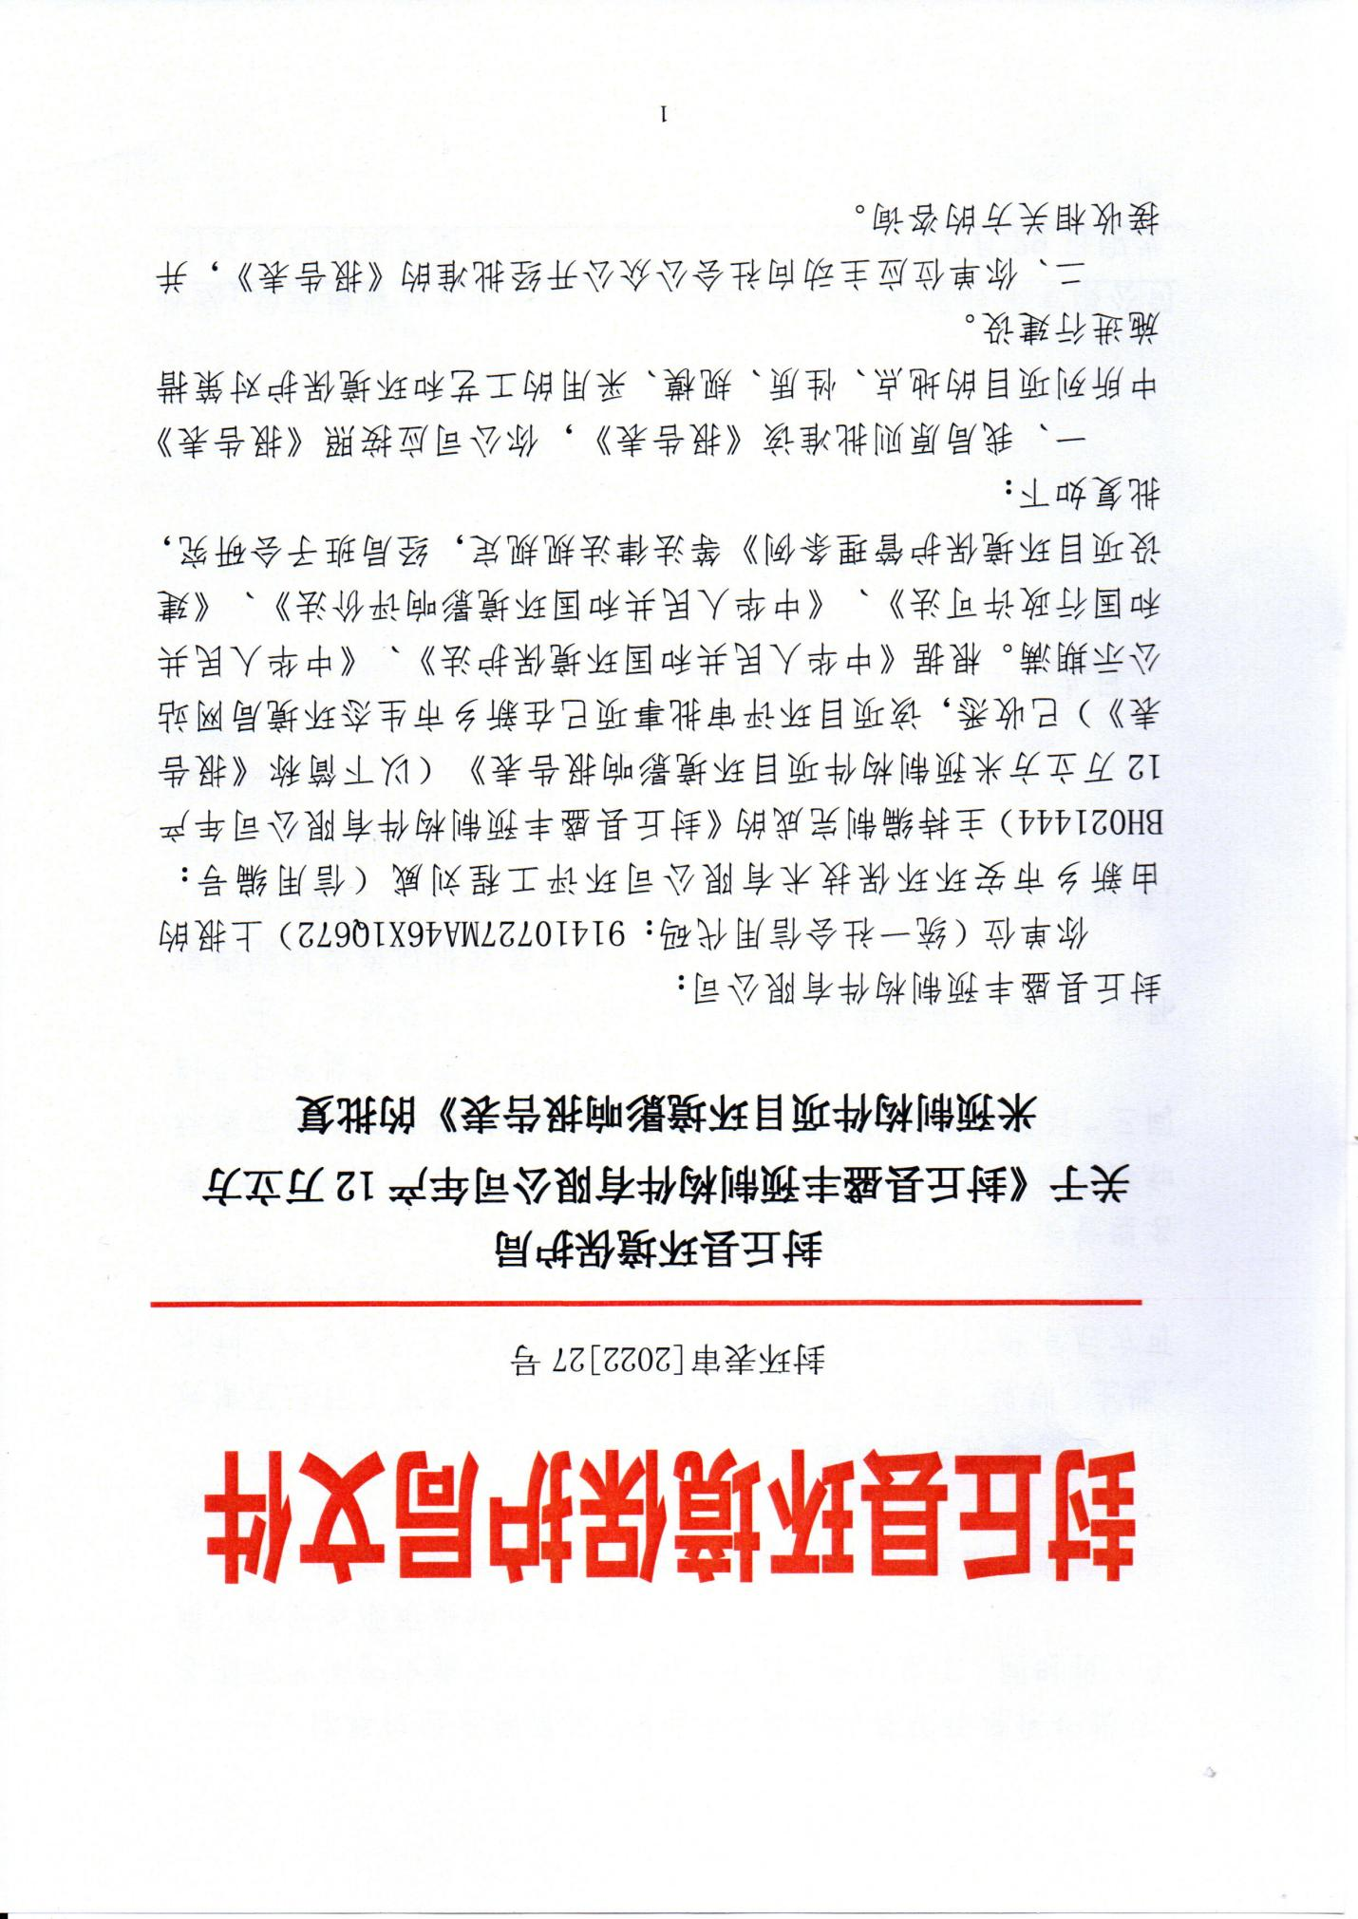
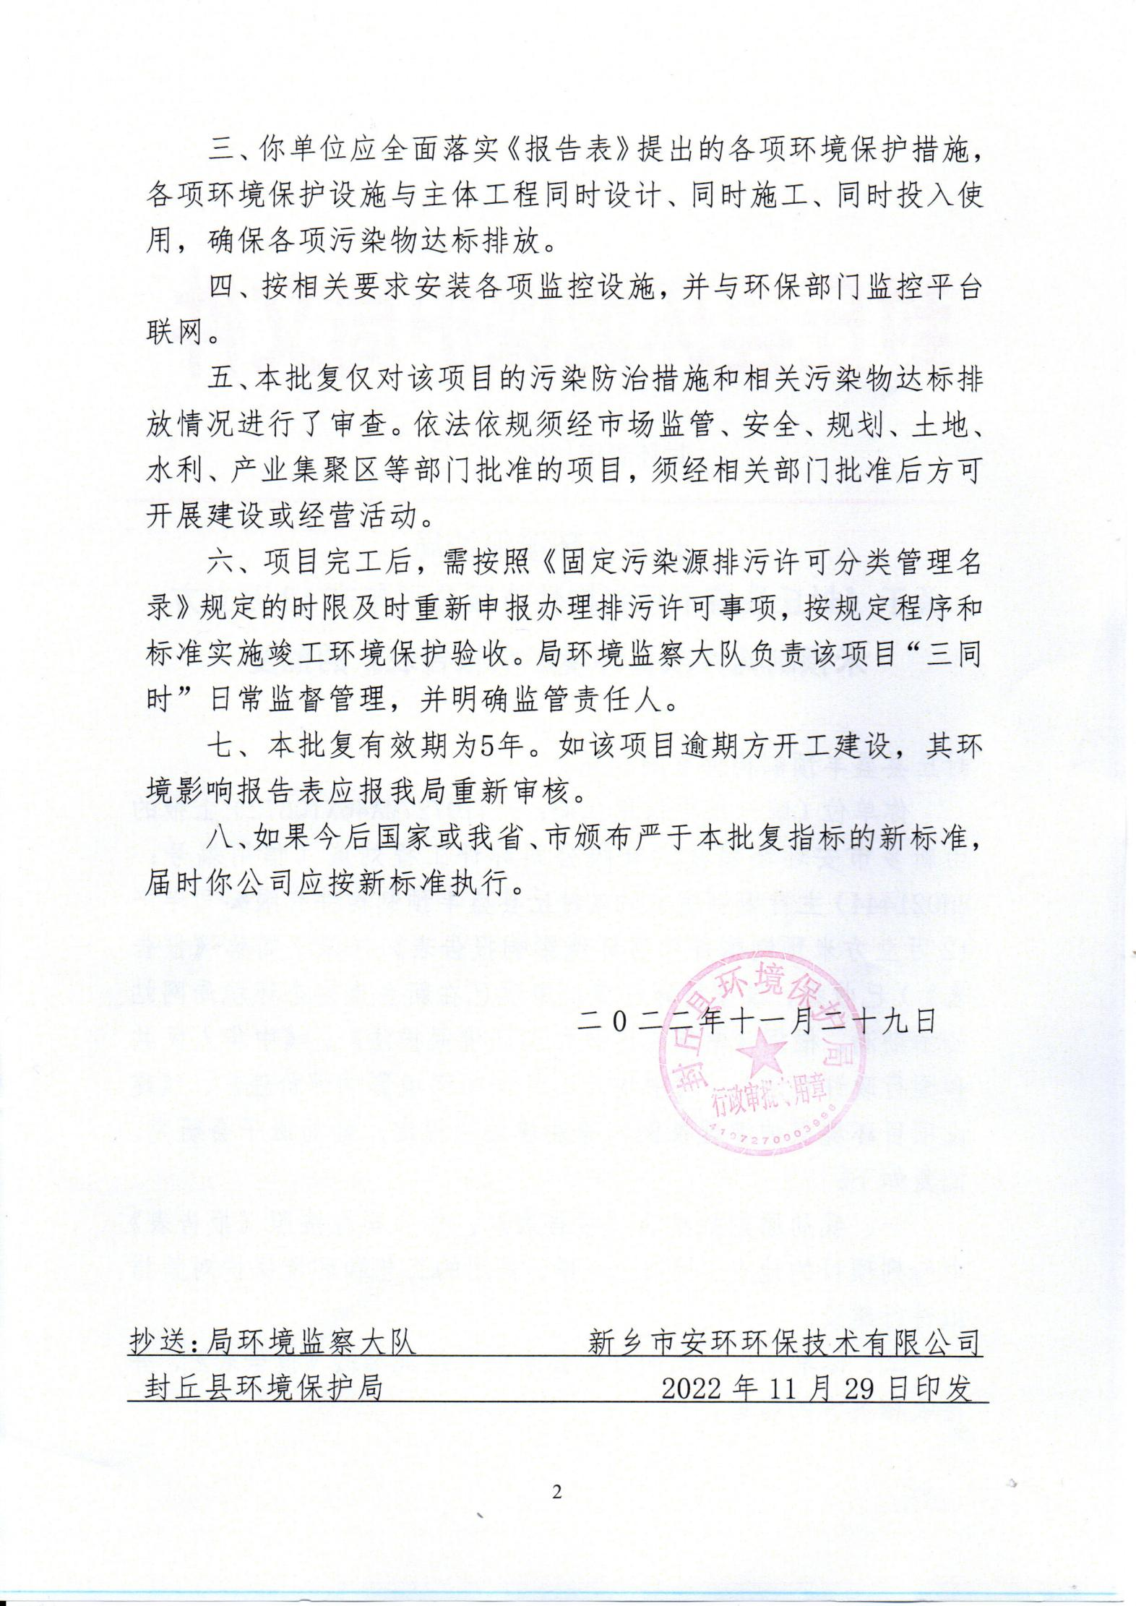

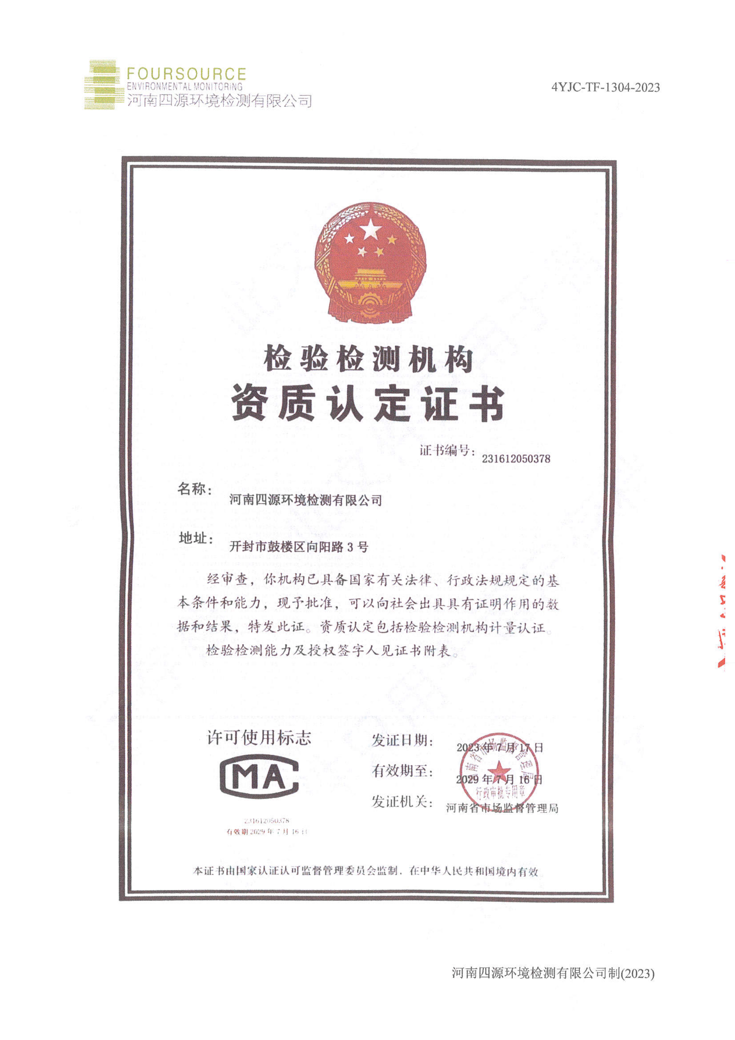
附件2 验收检测单位资质证书

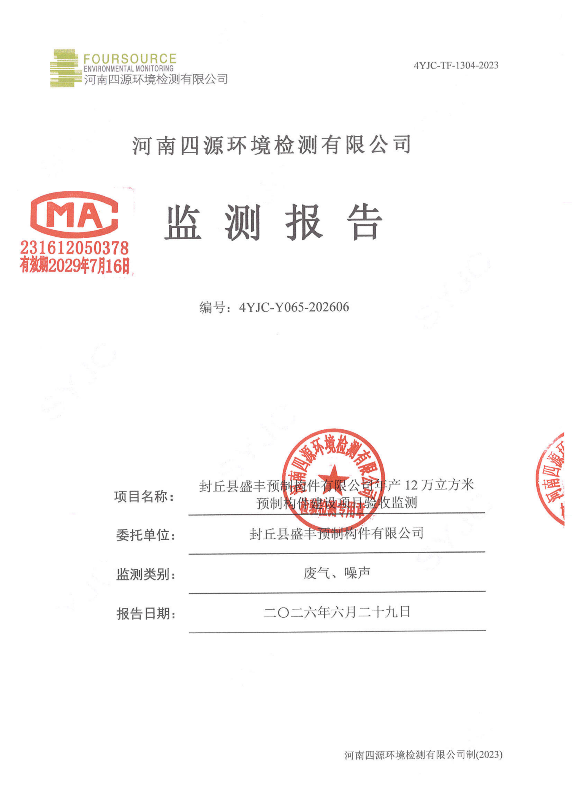
附件3 验收监测报告
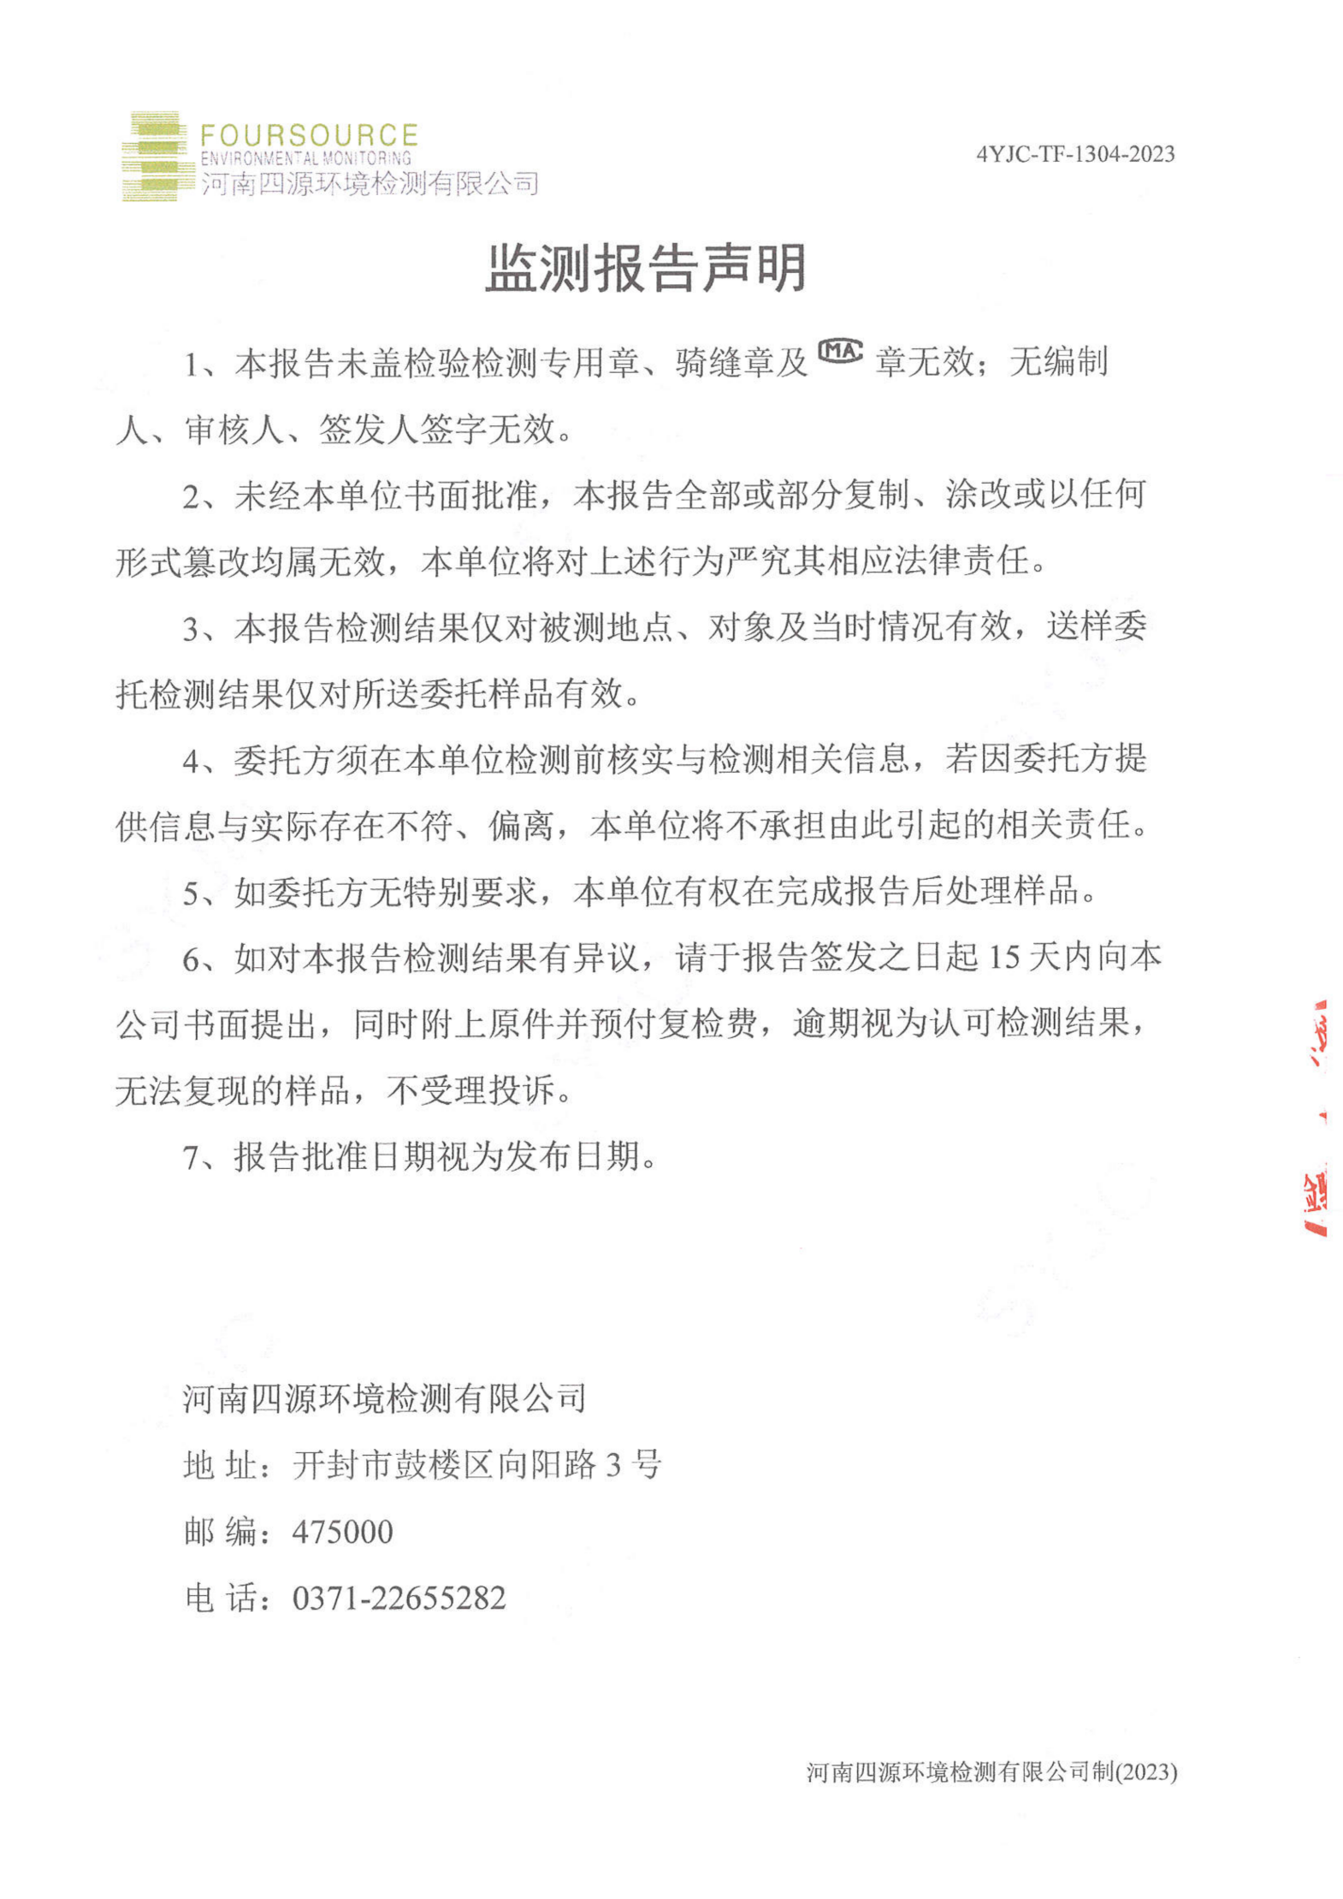
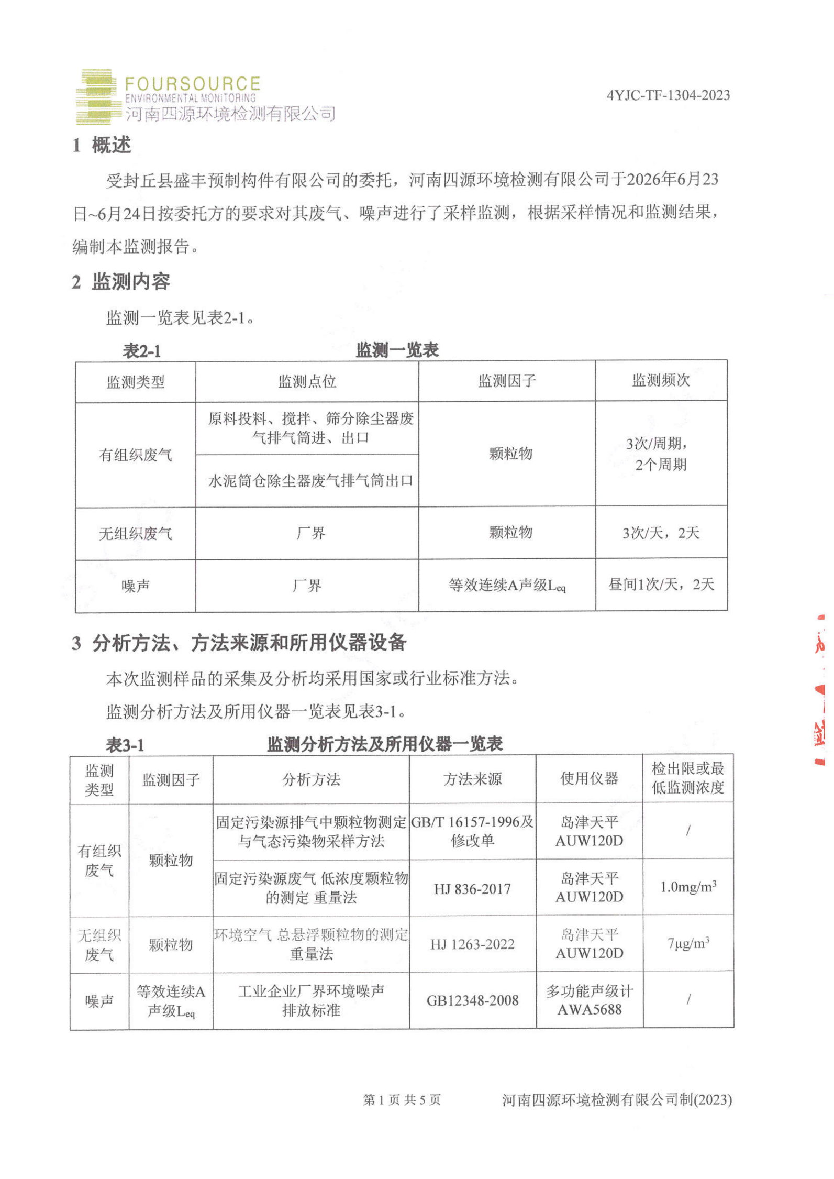
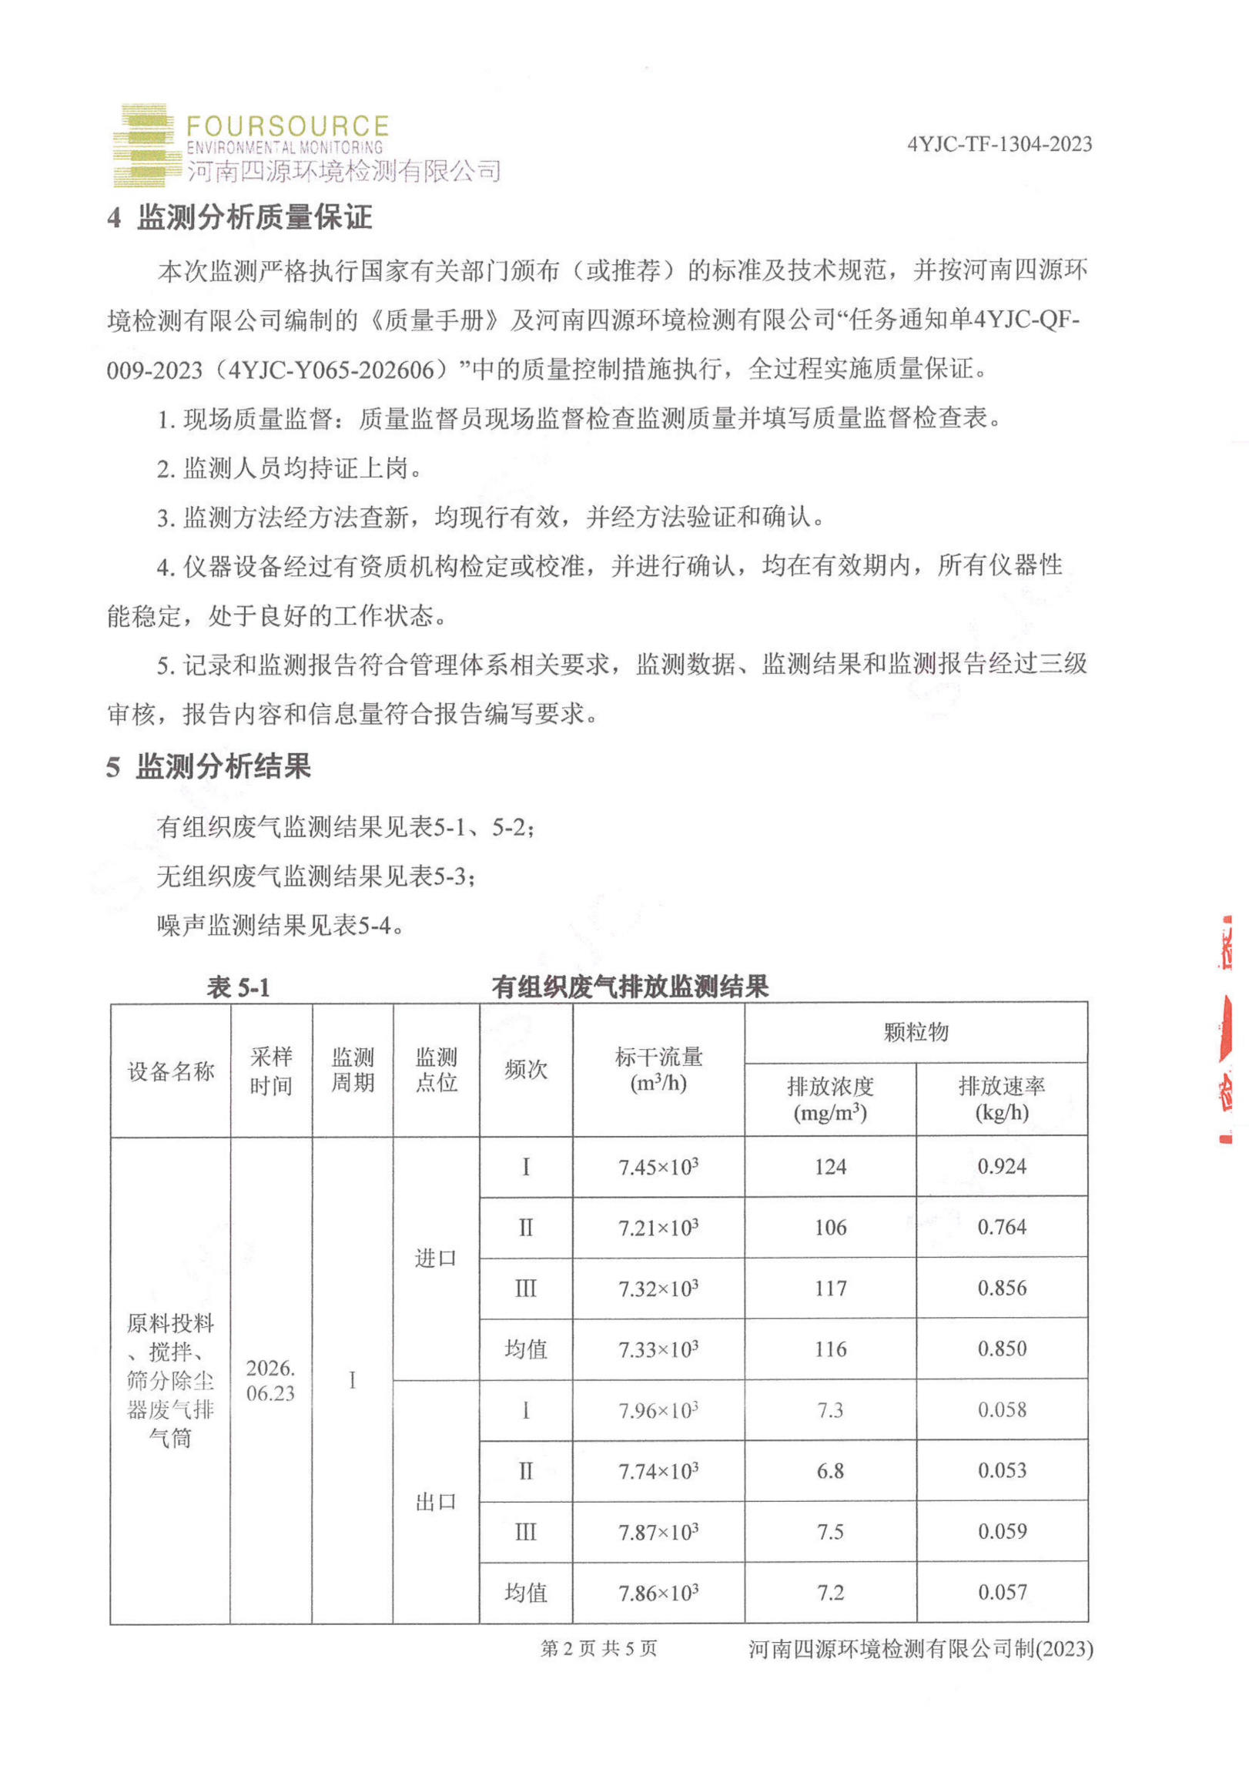
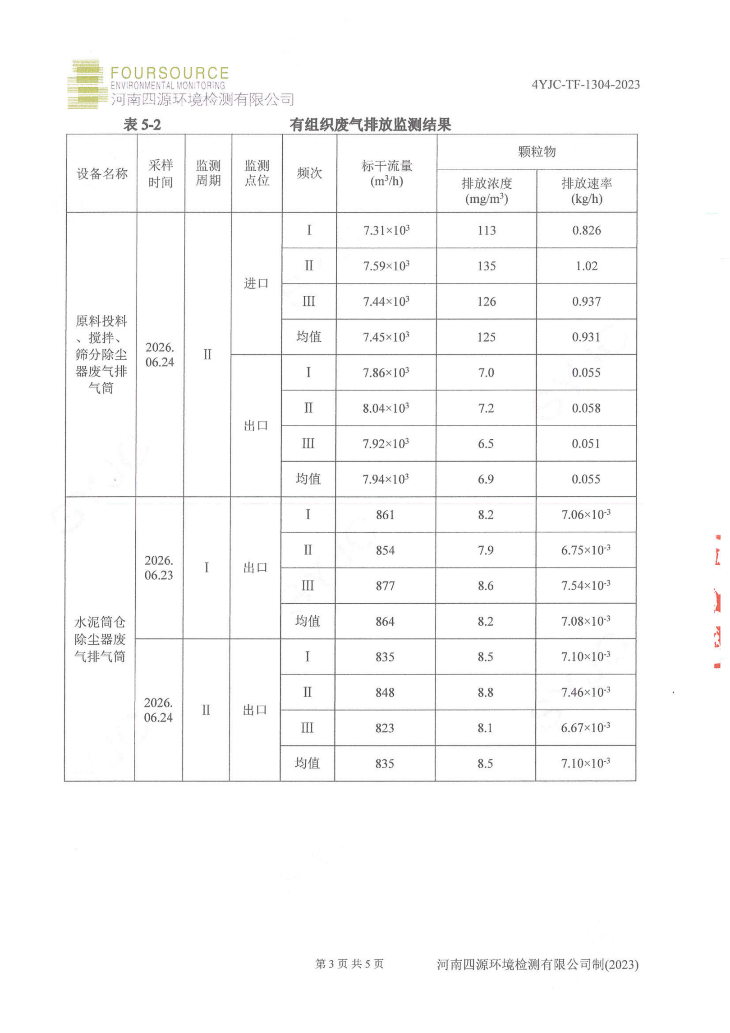
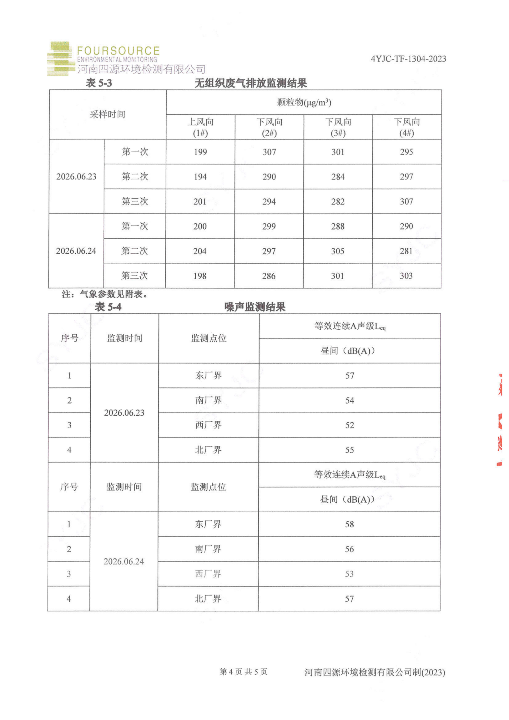

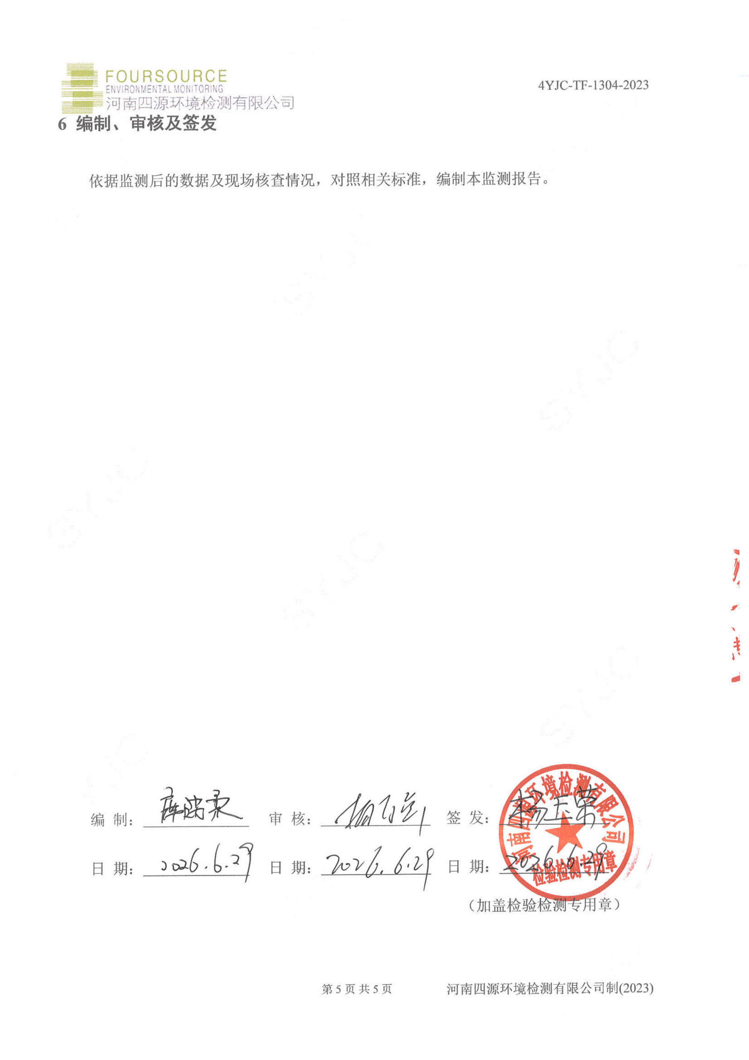
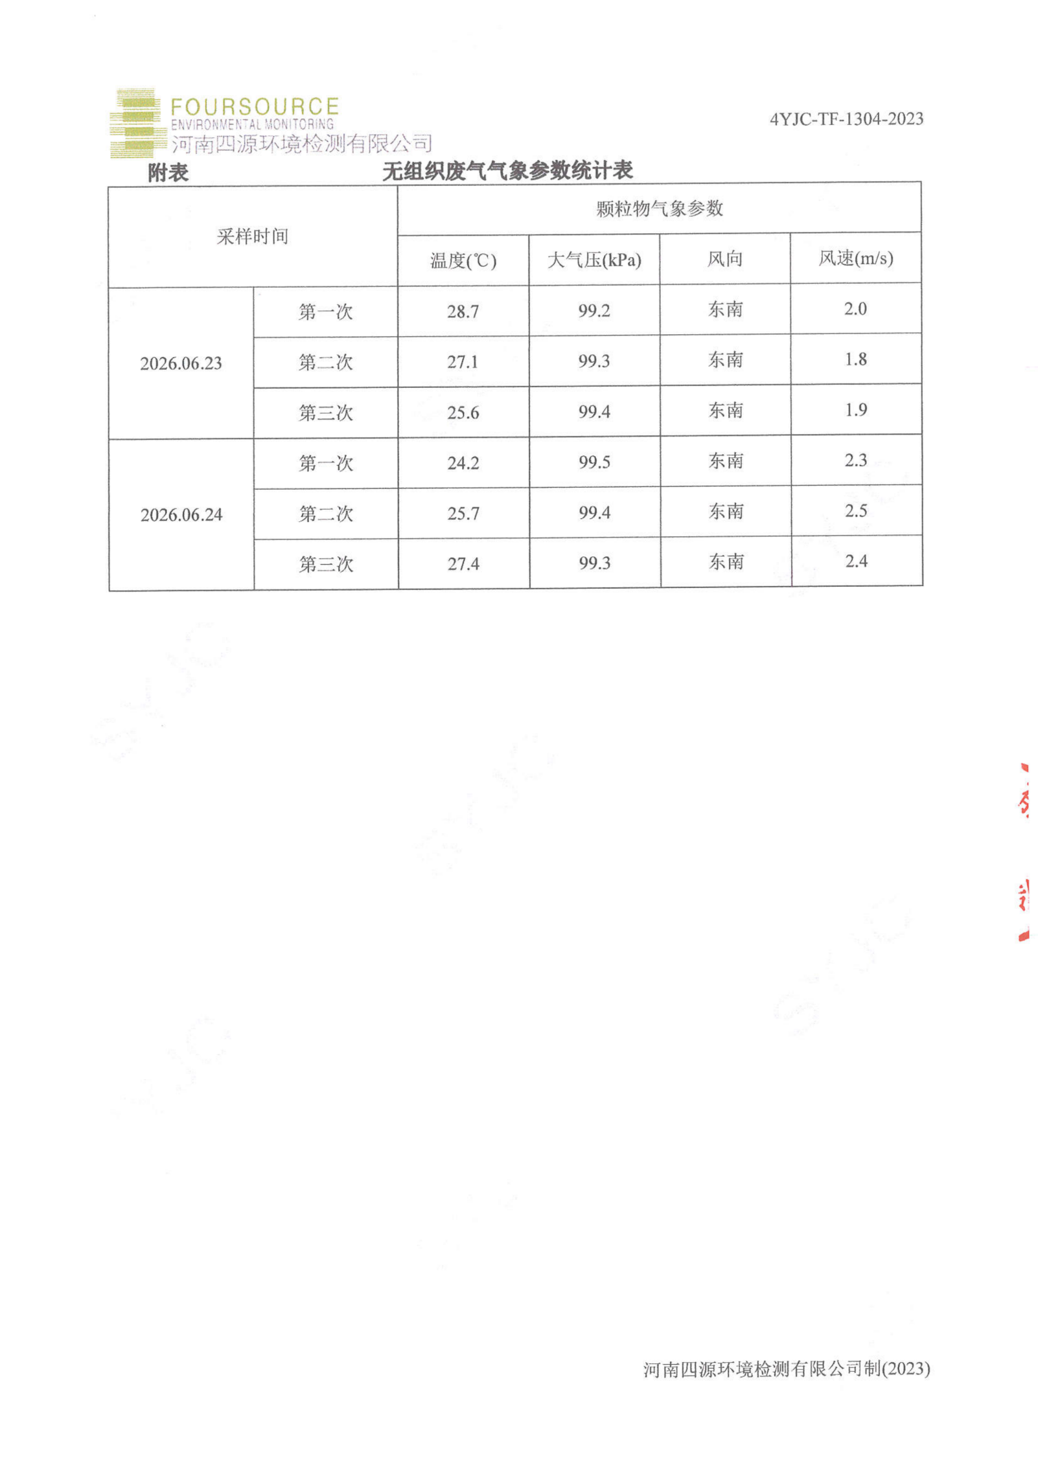
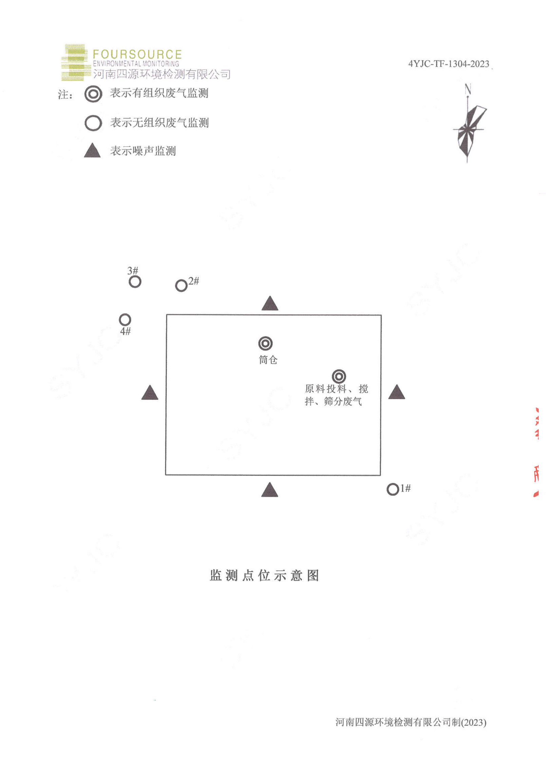
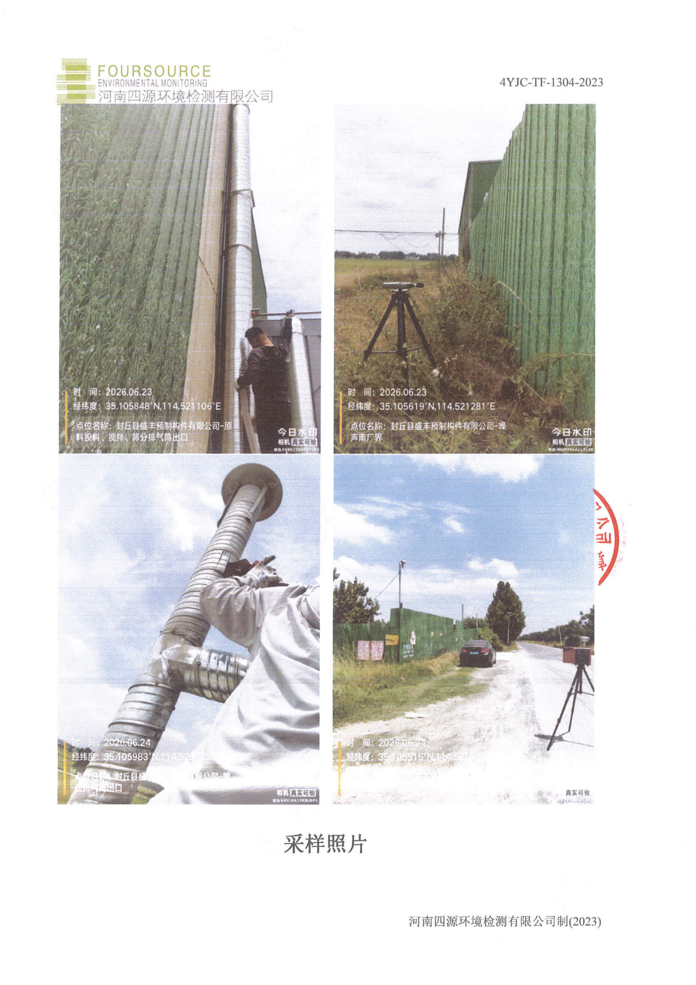
附件4 验收意见
封丘县盛丰预制构件有限公司年产12万立方米预制构件
建设项目竣工环境保护验收意见
2026年07月01日，封丘县盛丰预制构件有限公司年产12万立方米预制构件建设项目竣工环境保护验收评审会在封丘县召开。验收专家组通过审阅本项目竣工环境保护验收监测报告并对照《建设项目竣工环境保护验收暂行办法》，严格依照国家有关法律法规、建设项目竣工环境保护验收技术规范、本项目环境影响报告表和审批部门审批决定等要求对本项目进行验收，提出意见如下：
一、工程建设基本情况
（一）建设地点、规模、主要建设内容
封丘县盛丰预制构件有限公司位于新乡市封丘县冯村乡潘固村村西1000米，投资100万元利用现有厂房1500平方米建设年产12万立方米预制构件建设项目。
（二）建设过程及环保审批情况
2022年11月，新乡市安环环保技术有限公司编制完成了“年产12万立方米预制构件建设项目”的环境影响报告表，2022年11月29日，获得封丘县环境保护局批复（封环表审（2022）27号）。
本项目于2022年12月开工建设，2026年06月竣工。
（三）投资情况
项目实际总投资100万元，其中环保投资20万元，占比为20%。
（四）验收范围
本次验收范围为封丘县盛丰预制构件有限公司年产12万立方米预制构件建设项目的主体工程、配套设施、辅助设施、环保设施的建设、运行及环保要求落实情况。
二、工程变更情况
对照《封丘县盛丰预制构件有限公司年产12万立方米预制构件建设项目环境影响报告表》及封丘县环境保护局关于《封丘县盛丰预制构件有限公司年产12万立方米预制构件建设项目环境影响报告表》的批复。
生产车间：本项目生产车间位置未发生变化，厂区平面布局发生变化，部分车间未进行建设。
产品方案：本项目产品方案未发生变化。
原辅材料：本项目用水量减少，其余原辅材料未发生变化。
生产设备：本项目生产过程无需切割，切割机减少1台，不影响产品质量，不涉及产能变化，不涉及重大变动。
环保设备：本项目模具清洗废水、搅拌机清洗废水共同经3个清洗池沉淀后回用，切割工序不再建设；运输车辆清洗废水经厂区1座沉淀池处理后循环使用，减少沉淀池数量，增加沉淀时间；投料工序、筛分工序、搅拌工序废气收集后经1台袋式除尘器处理后通过1根15m高排气筒排放，除尘器数量减少，水泥筒仓仓顶配备2台袋式除尘器，通过仓顶排放口（超过仓顶3m以上，距地面不低于15m）排放，排气筒距离较近，合并后数量减少。
根据《污染影响类建设项目重大变动清单》（试行）可知：
表1 本项目实际建设内容与重大变动清单内容对照表
类别 | 内容 | 实际建设内容对照
性质 | 1.建设项目开发、使用功能发生变化的。 | 本项目建设性质未发生变化。
规模 | 2.生产、处置或储存能力增大30%及以上的。 | 本项目生产、处置或储存能力未增大。
规模 | 3.生产、处置或储存能力增大，导致废水第一类污染物排放量增加的。 | 本项目生产、处置或储存能力未增大，废水第一类污染物排放量未增加。
规模 | 4.位于环境质量不达标区的建设项目生产、处置或储存能力增大，导致相应污染物排放量增加的（细颗粒物不达标区，相应污染物为二氧化硫、氮氧化物、可吸入颗粒物、挥发性有机物；臭氧不达标区，相应污染物为氮氧化物、挥发性有机物；其他大气、水污染物因子不达标区，相应污染物为超标污染因子）；位于达标区的建设项目生产、处置或储存能力增大，导致污染物排放量增加10%及以上的。 | 本项目生产、处置或储存能力未增大，相应污染物排放量未增加。
地点 | 5.重新选址；在原厂址附近调整（包括总平面布置变化）导致环境防护距离范围变化且新增敏感点的。 | 本项目位置未发生变化，厂区平面布置发生变化，未导致环境防护距离范围变化且新增敏感点。
生产工艺 | 6.新增产品品种或生产工艺（含主要生产装置、设备及配套设施）、主要原辅材料、燃料变化，导致以下情形之一：  （1）新增排放污染物种类的（毒性、挥发性降低的除外）；  （2）位于环境质量不达标区的建设项目相应污染物排放量增加的；  （3）废水第一类污染物排放量增加的；  （4）其他污染物排放量增加10%及以上的。 | 本项目未新增污染物种类，污染物排放量未增加，废水第一类污染物排放量未增加，其他污染物排放量未增加。
生产工艺 | 7.物料运输、装卸、贮存方式变化，导致大气污染物无组织排放量增加10%及以上的。 | 物料运输、装卸、贮存方式未发生变化，大气污染物无组织排放量未增加。
环境保护措施 | 8.废气、废水污染防治措施变化，导致第6条中所列情形之一（废气无组织排放改为有组织排放、污染防治措施强化或改进的除外）或大气污染物无组织排放量增加10%及以上的。 | 本项目废气、废水污染防治措施未发生变化，污染物排放量未增加。
环境保护措施 | 9.新增废水直接排放口；废水由间接排放改为直接排放；废水直接排放口位置变化，导致不利环境影响加重的。 | 本项目废水排放口及排放方式未发生变化。
环境保护措施 | 10.新增废气主要排放口（废气无组织排放改为有组织排放的除外）；主要排放口排气筒高度降低10%及以上的。 | 本项目未新增废气主要排放口。
环境保护措施 | 11.噪声、土壤或地下水污染防治措施变化，导致不利环境影响加重的。 | 本项目噪声、土壤或地下水污染防治措施未发生变化。
环境保护措施 | 12.固体废物利用处置方式由委托外单位利用处置改为自行利用处置的（自行利用处置设施单独开展环境影响评价的除外）；固体废物自行处置方式变化，导致不利环境影响加重的。 | 本项目固体废物利用处置方式未发生变动。
环境保护措施 | 13.事故废水暂存能力或拦截设施变化，导致环境风险防范能力弱化或降低的。 | 不涉及。
本项目建设性质未发生变化，生产、处置、储存能力未发生变化，厂区平面布局发生变化，不涉及生产、处置或储存能力增大30%及以上，不涉及污染物排放量增加，不涉及环境防护距离范围变化且未新增敏感点，无新增废气排放口，噪声、土壤或地下水污染防治措施未发生变化，固体废物利用处置方式未发生改变，事故废水暂存能力或拦截设施未发生变化，综上所述，本项目不属于《污染影响类建设项目重大变动清单》（试行）中所列情形，不属于重大变动，满足《污染影响类建设项目重大变动清单》（环办环评函〔2020〕688号）、《环境影响评价法》及《建设项目环境保护管理条例》有关规定，可纳入竣工环境保护验收管理。
三、环境保护设施建设情况
（1）废水
本项目搅拌过程生产废水部分蒸发，部分进入产品；模具清洗废水经沉淀后循环使用；喷淋设施废水自然蒸发；预制构件在场地成型后进行洒水养护，自然蒸发；车辆清洗废水经沉淀池处理，沉淀池上清液循环使用，不外排；搅拌机清洗废水经沉淀池处理后循环使用，不外排；生活污水经化粪池处理后，定期清运。
（2）废气
本项目投料、搅拌、筛分等废气经1台袋式除尘器处理后通过1根15m高排气筒（P1）排放，水泥筒仓废气经2台仓顶除尘器处理后通过1根15m高排气筒（P2）排放。
（3）噪声
本项目主要噪声源为搅拌机、筛分设备等设备运行时产生的机械噪声。本项目高噪声设备源强在85～90dB(A)。通过厂房隔声等减振降噪措施后，厂界噪声可满足《工业企业厂界环境噪声排放标准》2类标准要求。
（4）固废
本项目设置一般固废暂存间，废包装桶、沉渣暂存于一般固废暂存间定期出售；除尘器收尘灰暂存于一般固废暂存间，回用于生产；生活垃圾定期由环卫部门清运。本项目固体废物均可妥善处理处置，对周边环境质量影响较小。
四、环境保护设施调试效果
根据《封丘县盛丰预制构件有限公司年产12万立方米预制构件建设项目竣工环境保护验收监测报告》，监测期间，年产12万立方米预制构件建设项目工况稳定，生产工况符合检测要求。监测结果表明：
（1）废气
本项目P1排气筒颗粒物排放浓度在6.5-7.5mg/m³之间，排放速率在0.051-0.059kg/h之间，P2排气筒颗粒物排放浓度在7.9-8.8mg/m³之间，排放速率在
0.00667-0.00754kg/h之间，满足《河南省地方标准-水泥工业大气污染物排放标准》（DB41/1953-2020）、《新乡市生态环境局关于进一步规范工业企业颗粒物排放限值的通知》要求。
本项目无组织废气颗粒物排放浓度为0.194-0.307mg/m³之间，满足《河南省地方标准-水泥工业大气污染物排放标准》（DB41/1953-2020）、《新乡市生态环境局关于进一步规范工业企业颗粒物排放限值的通知》要求。

（2）噪声
本项目昼间噪声为52-58dB（A），满足《工业企业厂界环境噪声排放标准》（GB12348-2008）2类标准要求。
（3）固废
本项目设置一般固废暂存间，废包装桶、沉渣暂存于一般固废暂存间定期出售；除尘器收尘灰暂存于一般固废暂存间，回用于生产；生活垃圾定期由环卫部门清运。本项目固体废物均可妥善处理处置，对周边环境质量影响较小。
五、验收结论
1、验收监测期间，该公司生产运行正常，生产负荷满足验收监测工况要求。
2、验收监测期间，本项目P1排气筒颗粒物排放浓度在6.5-7.5mg/m³之间，排放速率在0.051-0.059kg/h之间，P2排气筒颗粒物排放浓度在7.9-8.8mg/m³之间，排放速率在0.00667-0.00754kg/h之间，满足《河南省地方标准-水泥工业大气污染物排放标准》（DB41/1953-2020）、《新乡市生态环境局关于进一步规范工业企业颗粒物排放限值的通知》要求。
本项目无组织废气颗粒物排放浓度为0.194-0.307mg/m³之间，满足《河南省地方标准-水泥工业大气污染物排放标准》（DB41/1953-2020）、《新乡市生态环境局关于进一步规范工业企业颗粒物排放限值的通知》要求。
3、根据检测结果显示，本项目昼间噪声为52-58dB（A），满足《工业企业厂界环境噪声排放标准》（GB12348-2008）2类标准要求。
根据《建设项目竣工环境保护验收暂行办法》，本项目按照环境影响报告表及其审批部门审批决定要求建成环境保护设施并与主体工程同时投产，项目性质、规模、地点、工艺、环境保护措施未发生重大变动，项目已申请通过排污许可证，不存在分期建设行为，未受到处罚，验收报告的基础资料数据不存在不实、缺项、遗漏、验收结论不明确、不合理等。综上所述，本项目可通过环境保护验收。
建议：
1. 对各种污染防治措施加强管理，发现问题及时采取措施解决，确保污染治理设施能够长期稳定运行，做到污染物稳定达标排放。
2. 认真落实各项环境保护制度，规范环保标识。

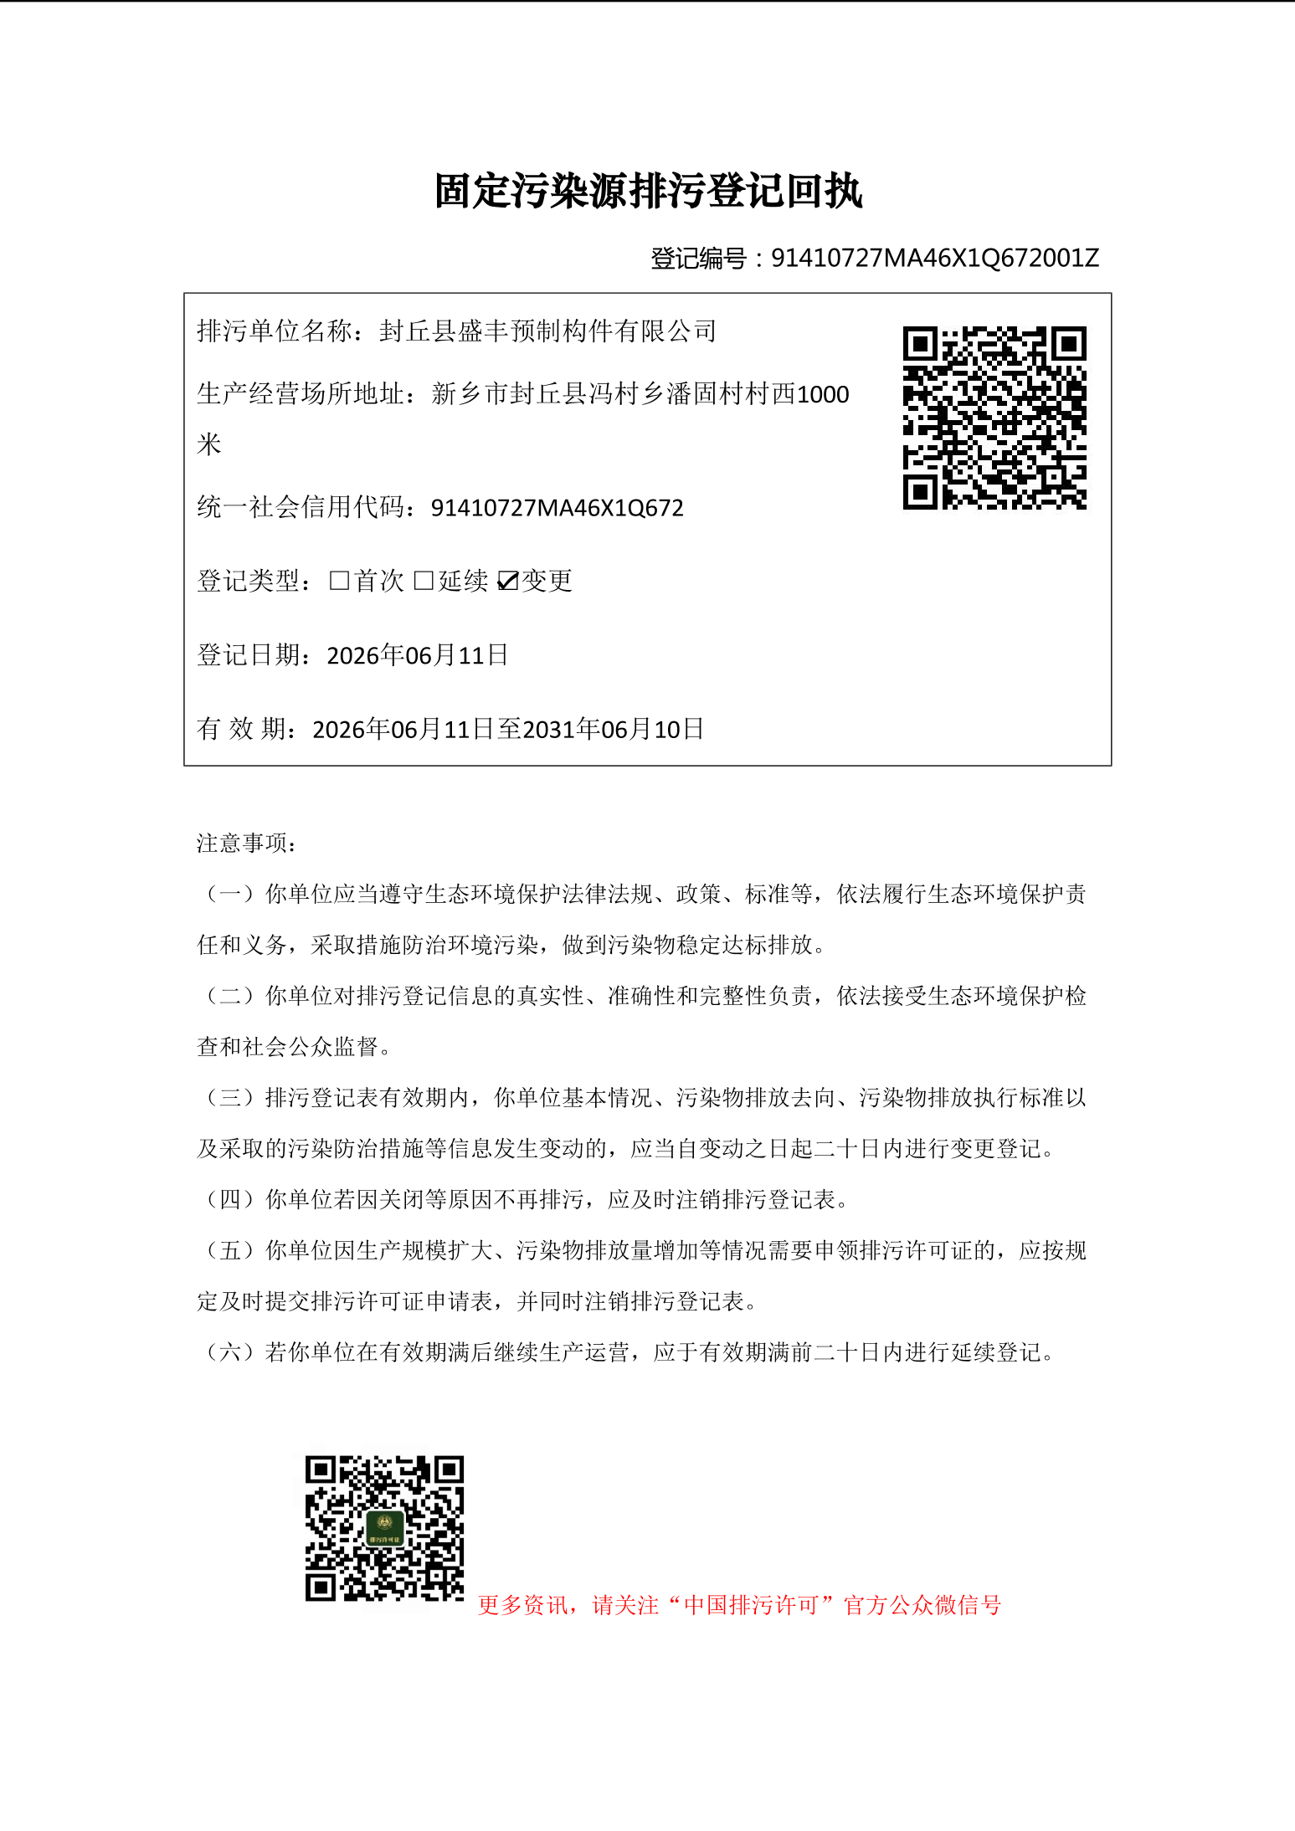
附件5 排污登记回执
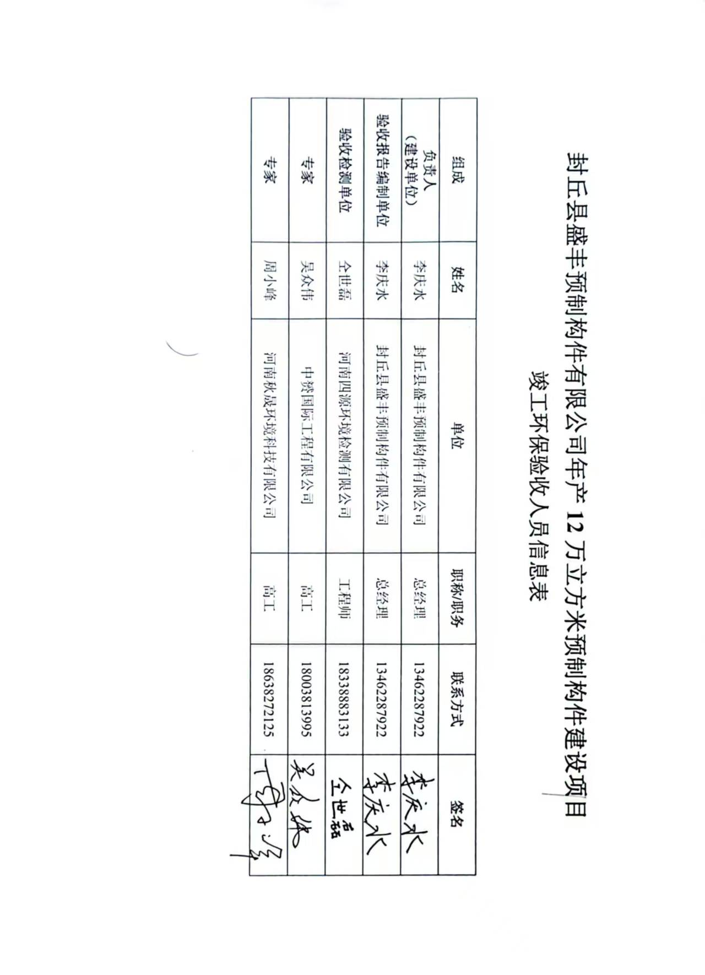
附件6 验收人员签字表

